AZ-303 Exam#01

# Q.1

仮想ネットワーク上に 10 台の仮想マシンを含む Azure サブスクリプションがあります。

仮想マシン間のトラフィック フローを表示するには、グラフの視覚化を作成する必要があります。

Azure Monitor から何をすればよいですか?

1. アクティビティ ログから、クイック インサイトを使用します。
2. メトリクスからグラフを作成します。
3. ログから、新しいクエリを作成します。
4. Workbooks からワークブックを作成します

正解: *C*

Azure Monitor に移動し、[ログ] を選択してデータのクエリを開始します

参照:

<https://azure.microsoft.com/en-us/blog/analysis-of-network-connection-data-with-azure-monitor-for-virtual-machines/>

# Q.2

HOTSPOT -

あなたは東米国2のAzureの領域にAzureストレージアカウントを作成する

あなたは、次の要件を満たすストレージアカウントを作成する必要があります。

* レプリケート同期
* 地域における単一のデータセンターで障害が発生した場合利用可能なまま

どのようにすべきストレージ アカウントを構成しますか?

回答するには、回答エリアで適切なオプションを選択してください。

注: 正しい選択ごとに 1 ポイントの価値があります。

ホットエリア:

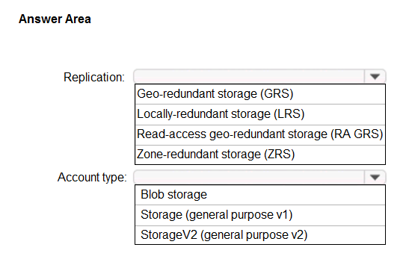

正解: 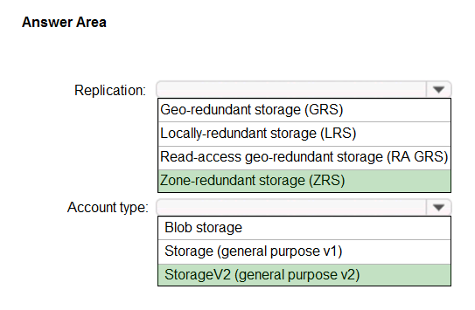

ボックス 1: ゾーン冗長ストレージ (ZRS)

ゾーン冗長ストレージ (ZRS) は、単一のリージョン内の 3 つのストレージ クラスター間でデータを同期的にレプリケートします。

リージョン内のデータセンターが

GRS に障害を起こし、RA GRS が非同期レプリケーションを使用すると、LRS は利用できなくなります。

ボックス 2: StorageV2 (汎用 V2)

ZRS は GPv2 のみをサポートします。

参照:

<https://docs.microsoft.com/en-us/azure/storage/common/storage-redundancy>

<https://docs.microsoft.com/en-us/azure/storage/common/storage-redundancy-zrs>

# Q.3

HOTSPOT -

Azure Resource Manager テンプレートを使用して、VM1 という名前の Azure 仮想マシンをデプロイする予定です。

テンプレートを完成させる必要があります。

テンプレートには何を含めるべきですか?

回答するには、回答エリアで適切なオプションを選択してください。

注: 正しい選択ごとに 1 ポイントの価値があります。

ホットエリア:

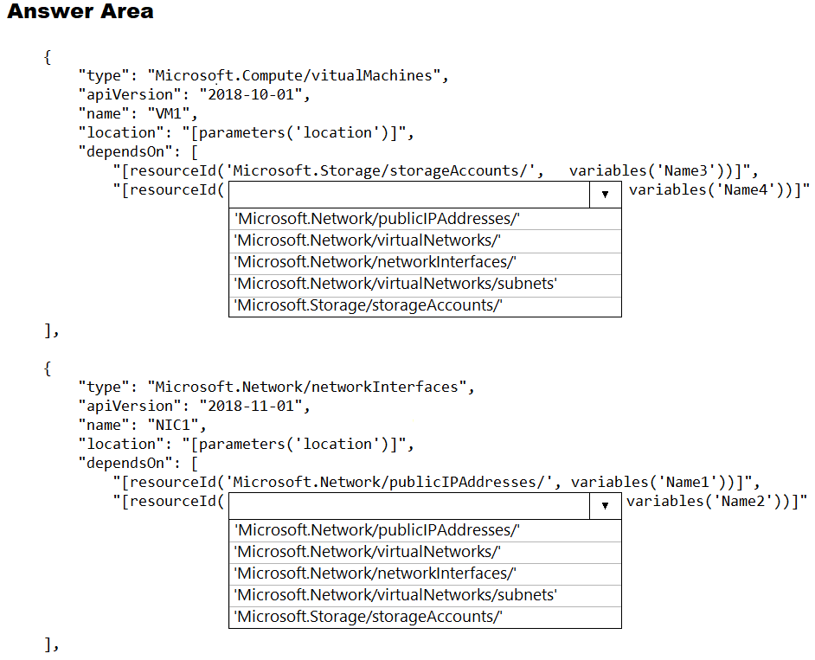

正解: 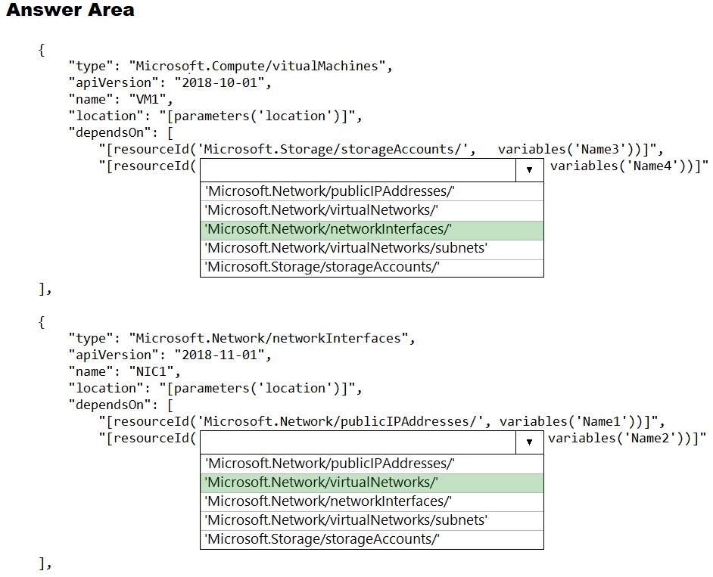

テンプレート内で、dependsOn 要素を使用すると、1 つのリソースを 1 つ以上のリソースに依存するものとして定義できます。その値は、リソース名のコンマ区切りのリストにすることができます。

**ボックス 1: 'Microsoft.Network/networkInterfaces'**

このリソースは仮想マシンです。：これは、2つの他のリソースに依存

Microsoft.Storage/storageAccountsの

Microsoft.Network/networkInterfaces

**ボックス2：「Microsoft.Network/virtualNetworks/」**

DEPENDSON要素が1つ以上のリソースに依存して一つのリソースを定義することができます。このリソースは、他の 2 つのリソースに依存しています。

Microsoft.Network / publicIPAddresses Microsoft.Network/virtualNetworks

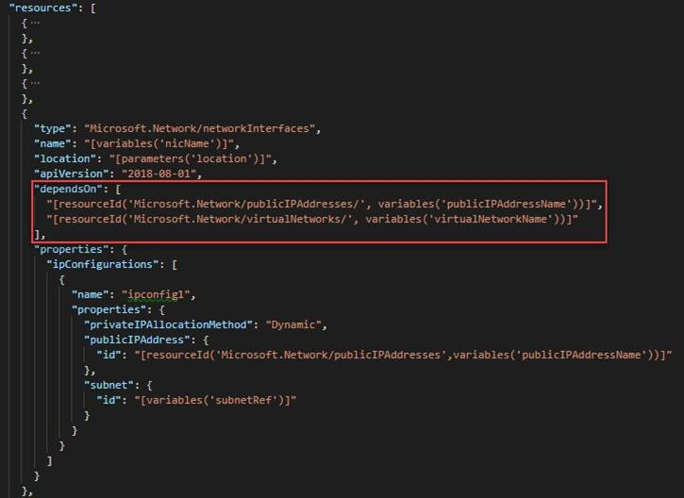

リファレンス:

<https://docs.microsoft.com/en-us/azure/azure-resource-manager/resource-manager-tutorial-create-templates-with-dependent-resources>

# Q.4

HOTSPOT -

ネットワークには、adatum.com という名前の Active Directory ドメインと、adatum.onmicrosoft.com という名前の Azure Active Directory (Azure AD) テナントが含まれています。

Adatum.com には、次の表のユーザー アカウントが含まれています。

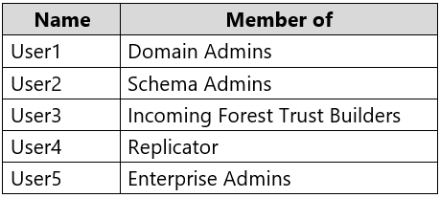

Adatum.onmicrosoft.com には、次の表のユーザー アカウントが含まれています。

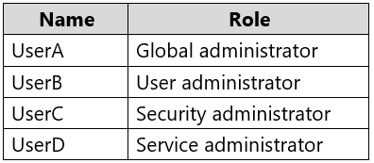

Azure AD Connect を実装する必要があります。ソリューションは、最小権限の原則に従う必要があります。

Azure AD Connect を実装するには、Adatum.com と Adatum.onmicrosoft.com でどのユーザー アカウントを使用する必要がありますか? 回答するには、回答エリアで適切なオプションを選択してください。

注: 正しい選択ごとに 1 ポイントの価値があります。

ホットエリア:

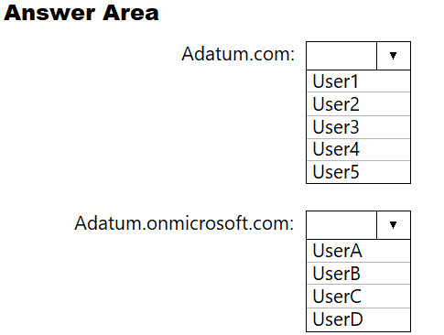

正解: 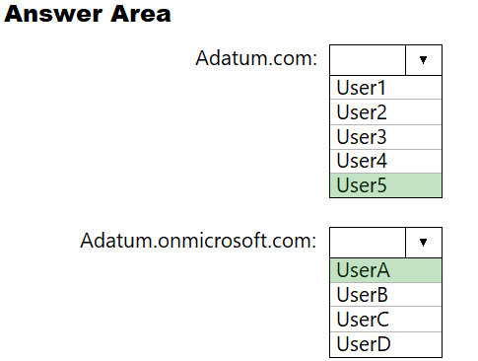

**ボックス 1: ユーザー 5**

Express 設定では、インストール ウィザードは次のことを要求します。

AD DS エンタープライズ管理者の資格情報

Azure AD グローバル管理者の資格情報

AD DS エンタープライズ管理者アカウントは、オンプレミスの Active Directory を構成するために使用されます。これらの資格情報は、インストール中にのみ使用され、インストールの完了後には使用されません。ドメイン管理者ではなく、エンタープライズ管理者が、Active Directory のアクセス許可をすべてのドメインで設定できることを確認する必要があります。

**ボックス 2:ユーザー A**

Azure AD グローバル管理者の資格情報は、インストール中にのみ使用され、インストールが完了した後は使用されません。Azure AD の作成に使用されます

Azure AD への変更を同期するために使用されるコネクタ アカウント。このアカウントは、Azure AD の機能として同期も有効にします。

参照:

<https://docs.microsoft.com/en-us/azure/active-directory/connect/active-directory-aadconnect-accounts-permissions>

# Q.5

100 個の仮想マシンを含む Azure サブスクリプションがあります。

仮想マシン環境を検証する一連の Pester テストが PowerShell にあります。

仮想マシンでオペレーティング システムの更新がある場合は常に、テストを実行する必要があります。ソリューションは、実装時間と繰り返し発生するコストを最小限に抑える必要があります。

テストを実装するために使用すべき 3 つのリソースはどれですか? それぞれの正解は、ソリューションの一部を示しています。

注: 正しい選択ごとに 1 ポイントの価値があります。

1. Azure Automation Runbook
2. アラート ルール
3. Azure Monitor クエリ
4. 100 台の仮想マシンにネットワーク アクセスできる仮想マシン
5. アラート アクション グループ

正解: *ABE*

AE: アクション グループを使用するか、クラシック アラートを使用してアラートに基づいてタスクを自動化することで、Azure Automation Runbook を呼び出すことができます。

B: アラートは、Azure Monitor の主要な機能の 1 つです。これにより、Azure サブスクリプション内のアクションについてアラートを送信できます。

リファレンス:

<https://docs.microsoft.com/en-us/azure/automation/automation-create-alert-triggered-runbook>

<https://techsnips.io/snips/how-to-create-and-test-azure-monitor-alerts/?page=13>

# Q.6

HOTSPOT -

次の表に示すリソース グループを含む Azure サブスクリプションがあります。

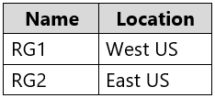

次の図に示すように、Template1 という名前の Azure Resource Manager テンプレートを作成します。

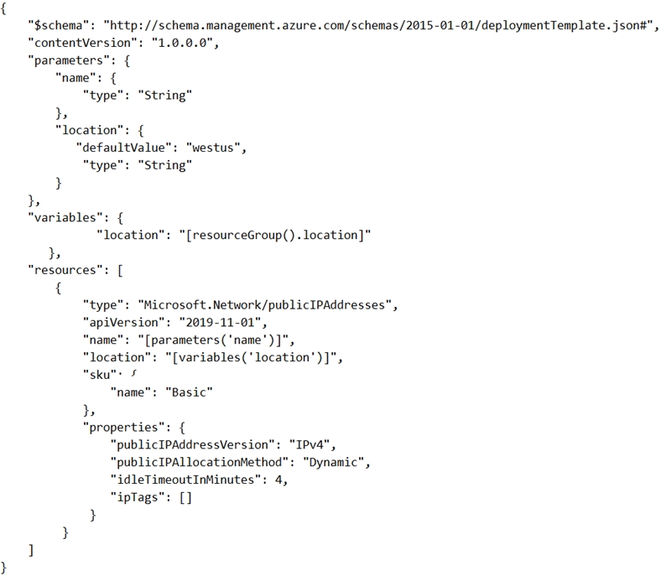

Azure portal から、次の表に示す設定を使用して Template1 を 4 回デプロイします。

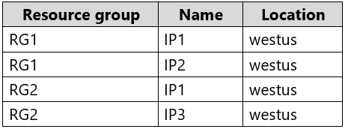

展開の結果は? 回答するには、回答エリアで適切なオプションを選択してください。

注: 正しい選択ごとに 1 ポイントの価値があります。

ホットエリア:

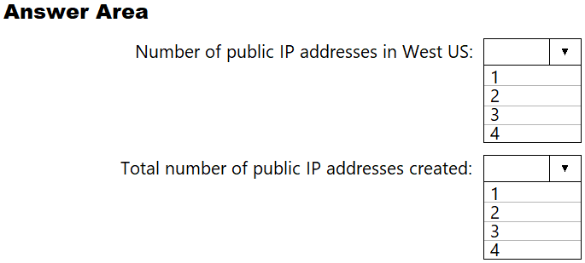

正解： 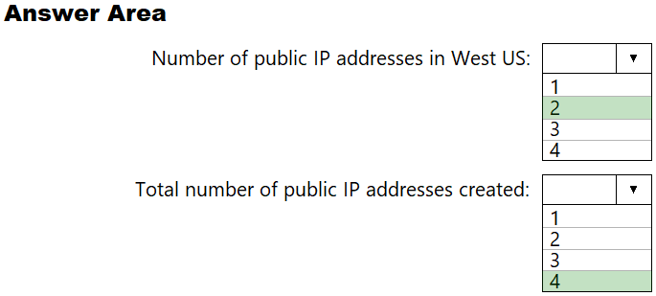

# Q.7

HOTSPOT -

複数のリソース グループを含む Azure サブスクリプションがあります。

次の展示に示すように、可用性セットを作成します。

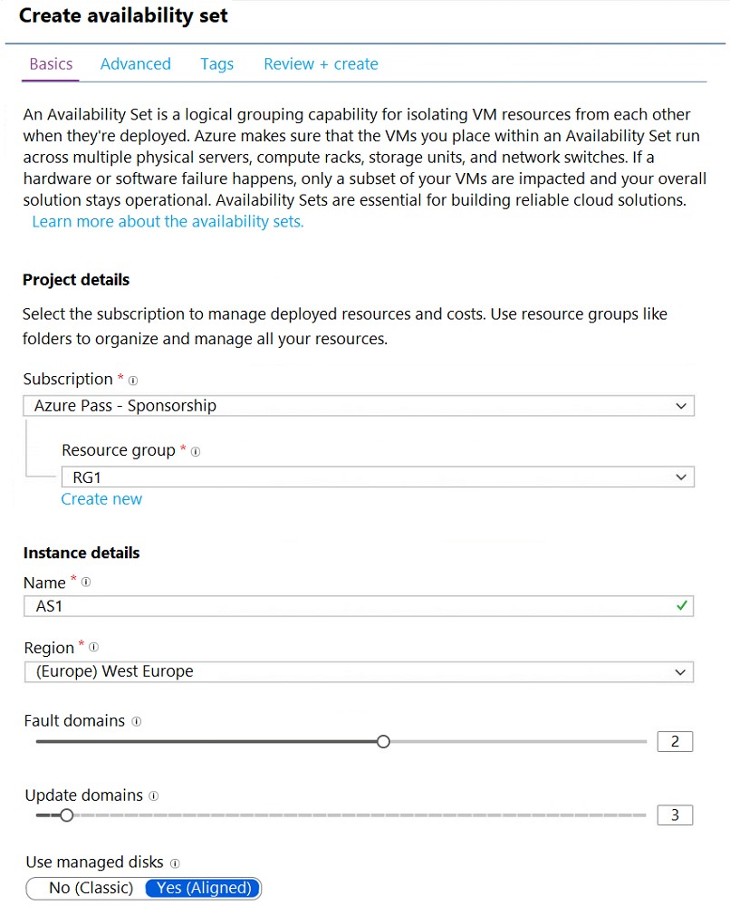

AS1 に 10 台の仮想マシンをデプロイします。

ドロップダウン メニューを使用して、グラフィックに表示されている情報に基づいて各ステートメントを完了する回答の選択肢を選択します。

注: 正しい選択ごとに 1 ポイントの価値があります。

ホットエリア:

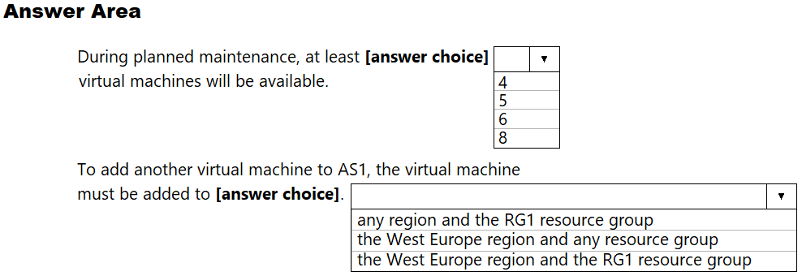

* 計画されたメンテナンス中に、少なくとも[回答の選択]仮想マシンが使用可能になります。
* AS1に別の仮想マシンを追加するには、その仮想マシンを[回答の選択]に追加する必要があります。

正解: 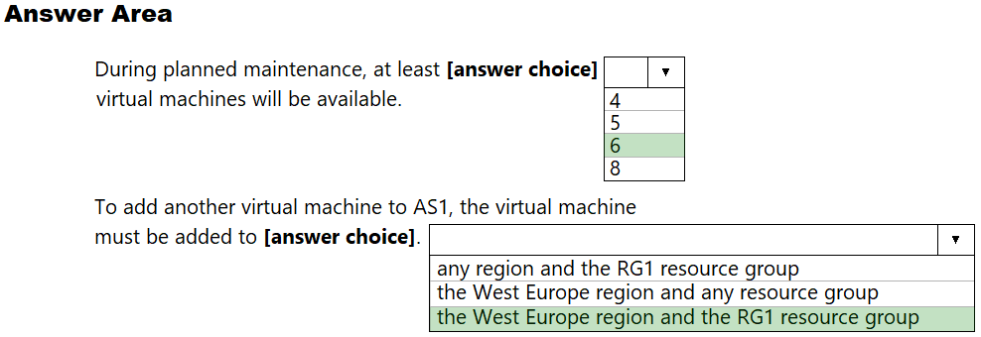

ボックス 1: 6

3 つの更新ドメインのうち 2 つが利用可能で、それぞれに少なくとも 3 つの VM があります。

更新ドメインは、同時に再起動できる VM と基盤となる物理ハードウェアのグループです。

可用性セット内に VM を作成すると、Azure プラットフォームはこれらの更新ドメイン全体に VM を自動的に分散します。このアプローチにより、Azure プラットフォームが定期的なメンテナンスを受けている間、アプリケーションの少なくとも 1 つのインスタンスが常に実行され続けることが保証されます。

ボックス 2: 西ヨーロッパ リージョンと RG1 リソース グループ

参照:

<https://docs.microsoft.com/en-us/azure/virtual-machines/windows/regions>

# Q.8

Azure Log Analytics ワークスペースを含む Azure サブスクリプションがあります。

100 台の仮想マシンを含むリソース グループがあります。仮想マシンは Linux を実行します。

仮想マシンから Log Analytics ワークスペースにイベントを収集する必要があります。

ワークスペースで構成する必要があるデータ ソースの種類は?

1. Syslog
2. Linux パフォーマンス カウンター
3. カスタムフィールド

正解： *A*

のSyslogは、Linuxに共通するイベントログプロトコルです。アプリケーションは、ローカル マシンに保存されるか、Syslog コレクターに配信されるメッセージを送信します。Linux 用 Log Analytics エージェントがインストールされると、エージェントにメッセージを転送するようにローカル Syslog デーモンが構成されます。次に、エージェントはメッセージを Azure Monitor に送信し、そこで対応するレコードが作成されます。

参照:

<https://docs.microsoft.com/en-us/azure/azure-monitor/platform/data-sources-custom-logs>

# Q.9

展示に示されているように、VNet1 という名前の仮想ネットワークがあります。([展示] タブをクリックします。)

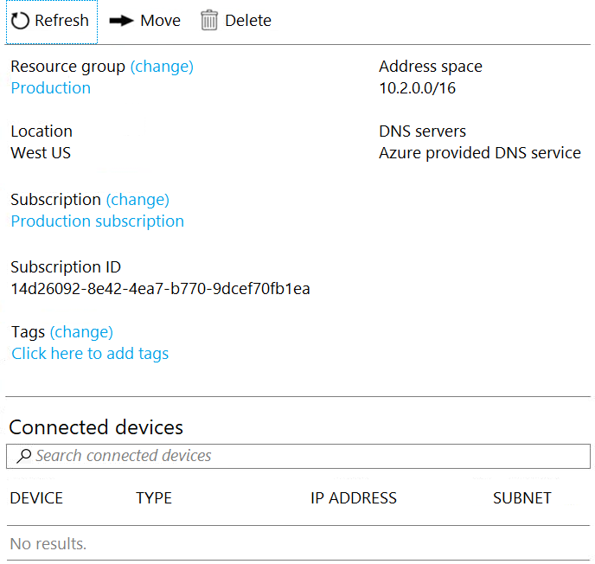

VNet1 に接続されているデバイスはありません。

VNet1 を VNet2 という名前の別の仮想ネットワークにピアリングすることを計画しています。VNet2 のアドレス空間は 10.2.0.0/16 です。

ピアリングを作成する必要があります。

最初に何をすべきですか？

1. VNet2 でサービス エンドポイントを構成します。
2. VNet1 にゲートウェイ サブネットを追加します。
3. VNet1 と VNet2 にサブネットを作成します。
4. VNet1 のアドレス空間を変更します。

正解: *D*

ピアリングする仮想ネットワークには、重複しない IP アドレス空間が必要です。この図は、VNet1 のアドレス空間が 10.2.0.0/16 であることを示しています。これは VNet2 と同じであるため、重複しています。VNet1 のアドレス空間を変更する必要があります。

参照:

<https://docs.microsoft.com/en-us/azure/virtual-network/virtual-network-manage-peering#requirements-and-constraints>

# Q.10

HOTSPOT -

Template1 という名前の仮想マシン用の Azure Resource Manager テンプレートがあります。Template1 には、次のパラメーター セクションがあります。

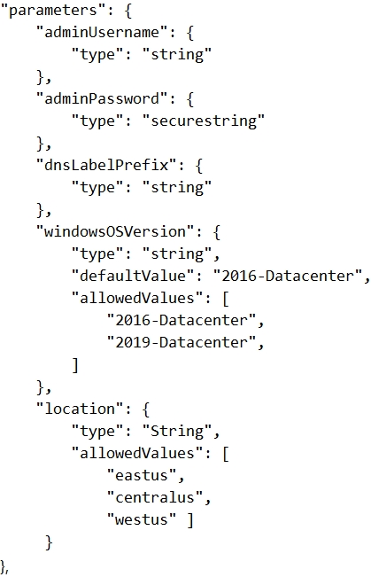

次の各ステートメントについて、ステートメントが true の場合は [はい] を選択します。それ以外の場合は、[いいえ] を選択します。

注: 正しい選択ごとに 1 ポイントの価値があります。

ホットエリア:

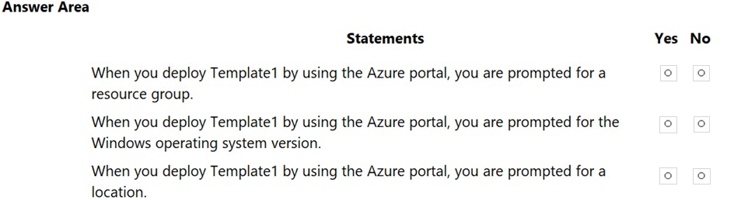

* Azure portal を使用して Template1 をデプロイすると、リソース グループの入力を求められます。
* Azure Portal を使用して Template1 をデプロイすると、Windows オペレーティング システムのバージョンを求めるプロンプトが表示されます。
* Azure Portal を使用して Template1 をデプロイすると、場所を指定するように求められます。

正解: 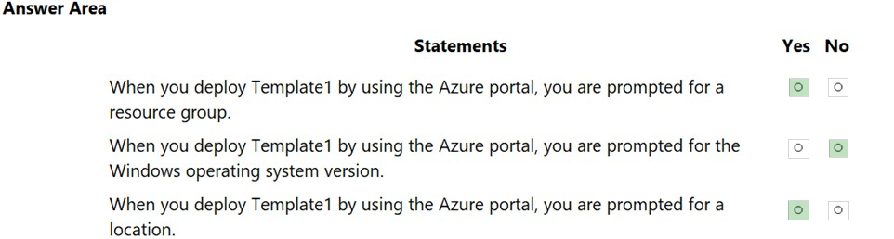

ボックス 1: はい -

リソース グループが指定されていません。

ボックス 2: いいえ -

オペレーティング システムのデフォルト値は Windows 2016 Datacenter です。

ボックス 3: はい -

場所はデフォルト値ではありません。

参照:

<https://docs.microsoft.com/bs-latn-ba/azure/virtual-machines/windows/ps-template>

# Q.11

Azure サブスクリプションがあります。

100 個の Azure 仮想マシンがあります。

サービス レベルをより安価なサービスに変更できる、十分に活用されていない仮想マシンをすばやく特定する必要があります。

どのブレードを使用する必要がありますか?

1. メトリクス
2. 顧客の洞察
3. モニター
4. アドバイザー

正解: *D*

Advisor は、アイドル状態のリソースや十分に活用されていないリソースを特定することで、Azure 全体の支出を最適化し、削減するのに役立ちます。Advisor ダッシュボードの [コスト] タブからコストの推奨事項を取得できます。

参照:

<https://docs.microsoft.com/en-us/azure/advisor/advisor-cost-recommendations>

# Q.12

HOTSPOT -

contoso.com という名前の Azure Active Directory (Azure AD) テナントがあります。テナントには、次の表に示すユーザーが含まれます。

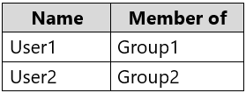

テナントには、Windows 10 を実行するコンピューターが含まれています。コンピューターは、次の表に示すように構成されています。

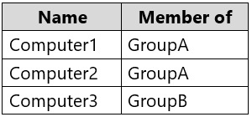

Group1 と GroupA の contoso.com で Enterprise State Roaming を有効にします。

次の各ステートメントについて、ステートメントが true の場合は [はい] を選択します。それ以外の場合は、[いいえ] を選択します。

注: 正しい選択ごとに 1 ポイントの価値があります。

ホットエリア:

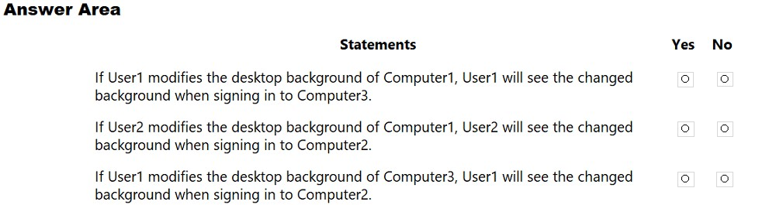

* User1 が "Computer1" のデスクトップの背景を変更した場合、User1 は "Computer3" にサインインしたときに変更された背景を表示します。
* User2 が "Computer1" のデスクトップの背景を変更した場合、User2 は "Computer2" にサインインしたときに変更された背景を表示します。
* User1 が "Computer3" のデスクトップの背景を変更した場合、User1 は "Computer2" にサインインしたときに変更された背景を表示します。

正解: 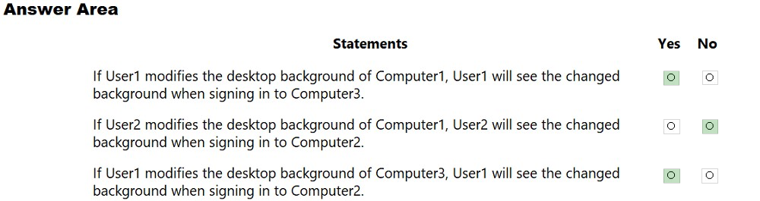

Enterprise State Roaming は、Windows デバイス全体で統一されたエクスペリエンスをユーザーに提供し、新しいデバイスの構成に必要な時間を短縮します。

ボックス 1: はい -

ボックス 2: いいえ -

ボックス 3: はい -

参照:

<https://docs.microsoft.com/en-us/azure//////active-directory/devices/enterprise-state-roaming-overview>

# Q.13

HOTSPOT -

次の図に示すように、ライブラリに Template1 という名前の Azure Resource Manager テンプレートがあります。

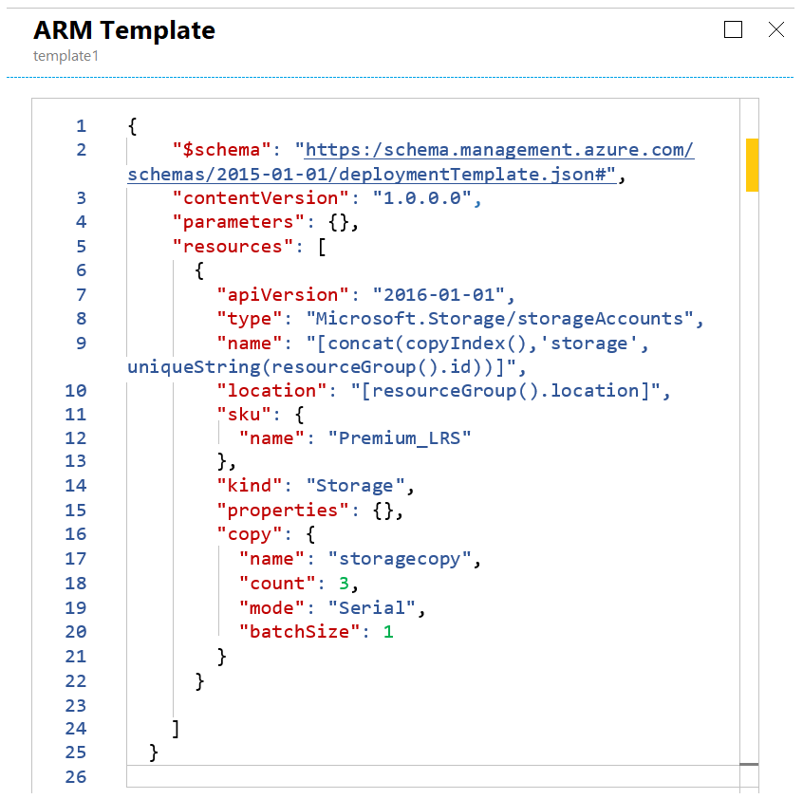

ドロップダウン メニューを使用して、グラフィックに表示されている情報に基づいて各ステートメントを完了する回答の選択肢を選択します。

注: 正しい選択ごとに 1 ポイントの価値があります。

ホットエリア:

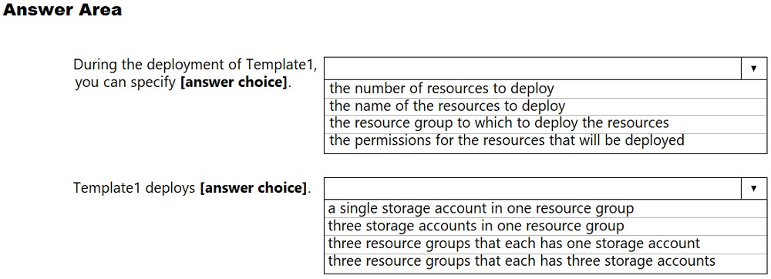

Template1を展開中に、次を指定できます。

* デプロイするリソースの数。
* デプロイするリソースの名前。
* リソースのデプロイ先のリソース グループ。
* デプロイされるリソースのアクセス許可。

Template1は～をデプロイします。

* 1 つのリソース グループ内の 1 つのストレージ アカウント。
* 1 つのリソース グループに 3 つのストレージ アカウント。
* それぞれが 1 つのストレージ アカウントを持つ 3 つのリソース グループ。
* それぞれが 3 つのストレージ アカウントを持つ 3 つのリソース グループ。

正解: 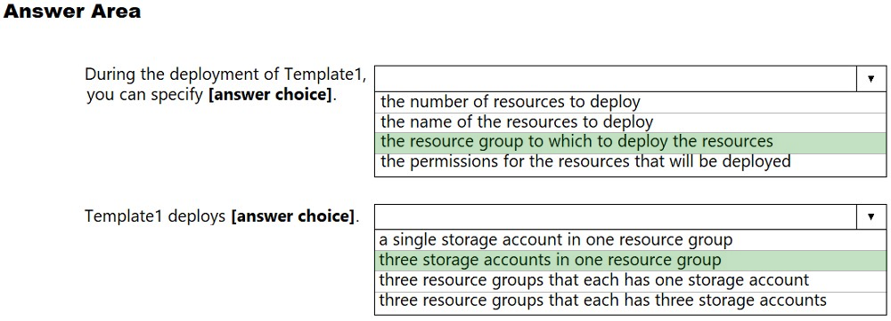

参照:

<https://docs.microsoft.com/en-us/azure/azure-resource-manager/templates/template-syntax>

# Q.14

HOTSPOT -

あなたの会社は、Internet Information Server (IIS) を実行する Azure 仮想マシン スケール セット (VMSS) を使用して、複数の Web サイトをホストしています。

すべてのネットワーク通信は、エンド ツー エンドの Secure Socket Layer (SSL) 暗号化を使用して保護する必要があります。ユーザー セッションは、Cookie ベースのセッション アフィニティを使用して、同じサーバーにルーティングする必要があります。

表示されている画像は、Web サイトから VMSS へのネットワーク トラフィック フローを示しています。

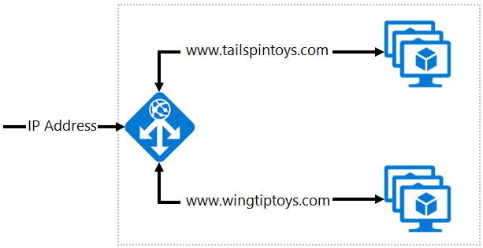

ドロップダウン メニューを使用して、各質問に回答する回答の選択肢を選択します。

注: 正しい選択ごとに 1 ポイントの価値があります。

ホットエリア:

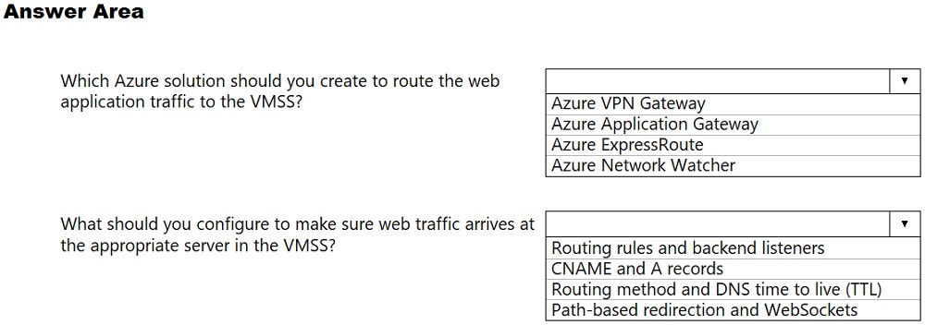

* Web アプリケーション トラフィックを VMSS にルーティングするには、どの Azure ソリューションを作成する必要がありますか?
* Web トラフィックが VMSS 内の適切なサーバーに到着するようにするには、何を構成する必要がありますか?

解: 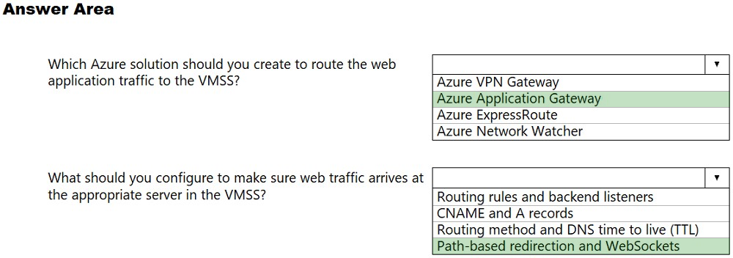

ボックス 1: Azure アプリケーション ゲートウェイ

Azure PowerShell を使用して、URL パスベースのリダイレクトを使用してアプリケーション ゲートウェイを作成できます。

ボックス 2: パスベースのリダイレクトと Websocket

**→ルーティングルールとバックエンドリスナーだと思います。**

リファレンス:

<https://docs.microsoft.com/bs-latn-ba/azure//application-gateway/tutorial-url-redirect-powershell>

# Q.15

DRAG DROP -

VNet1 と VNet2 という 2 つの仮想ネットワークを含む Azure サブスクリプションがあります。仮想マシンは仮想ネットワークに接続します。

仮想ネットワークには、次の表に示すように構成されたアドレス空間とサブネットがあります。

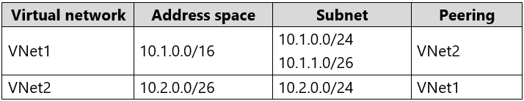

10.33.0.0/16 のアドレス空間を VNet1 に追加する必要があります。ソリューションでは、VNet1 と VNet2 上のホストが通信できることを確認する必要があります。

順番に実行する必要がある 3 つのアクションはどれですか? 回答するには、アクションのリストから適切なアクションを回答エリアに移動し、正しい順序で並べてください。

選択して配置:

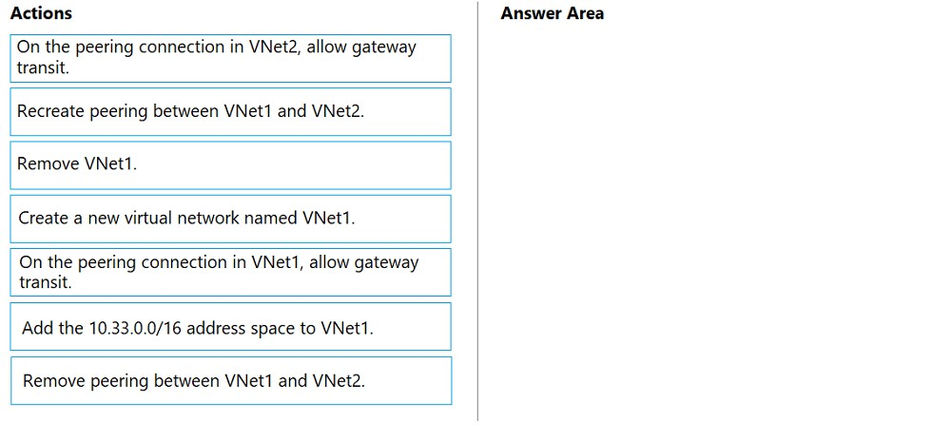

1. VNet2 のピアリング接続で、ゲートウェイ トランジットを許可します。
2. VNet1 と VNet2 間のピアリングを再作成します。
3. VNet1 を削除します。
4. VNet1 という名前の新しい仮想ネットワークを作成します。
5. VNet1 のピアリング接続で、ゲートウェイ トランジットを許可します。
6. 10.33.0.0/16 アドレス空間を VNet1 に追加します。
7. VNet1 と VNet2 の間のピアリングを削除します。

正解: 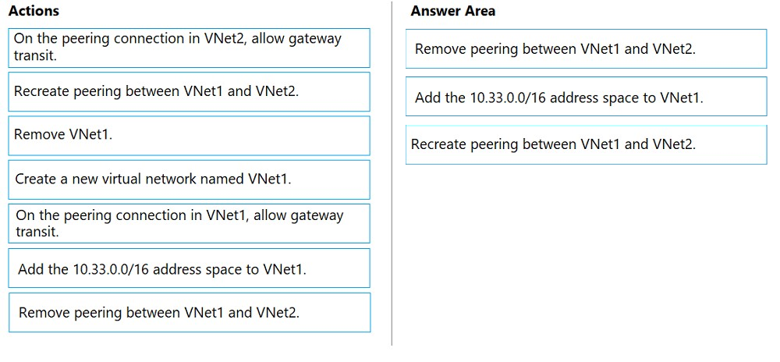

ステップ 1: Vnet1 と VNet2 の間のピアリングを削除します。

仮想ネットワークが別の仮想ネットワークとピアリングされると、仮想ネットワークのアドレス空間にアドレス範囲を追加したり、仮想ネットワークのアドレス空間からアドレス範囲を削除したりすることはできません。

アドレス範囲を追加または削除するには、ピアリングを削除し、アドレス範囲を追加または削除してから、ピアリングを再作成します。

ステップ 2: 10.33.0.0/16 アドレス空間を VNet1 に追加します。

ステップ 3: VNet1 と VNet2 の間でピアリングを再作成する

参照:

<https://docs.microsoft.com/en-us/azure/virtual-network/virtual-network-manage-peering>

# Q.16

Azure App Service アプリがあります。

アプリのトレースを実装する必要があります。

トレース情報は、次のものが含まれなければなりません

* 利用動向
* AJAX呼び出し応答

ブラウザによって

* ページの読み込み速度を
* サーバとブラウザの例外

あなたが何をすべき？

1. Azure Log Analytics で IIS ログを構成します。
2. Azure Network Watcher で接続モニターを構成します。
3. Azure Log Analytics でカスタム ログを構成します。
4. Azure Application Insights サイト拡張機能を有効にします。

正解: *D*

**Web ページの場合、Application Insights JavaScript SDK は AJAX 呼び出しを依存関係として自動的に収集します。**

注: 追跡または収集できるものには、次のものがあります。

アプリケーションで最も人気のある Web ページは何ですか?

1 日の何時に、そのトラフィックはどこから来ていますか?

依存率または応答時間と失敗率は、アプリのパフォーマンスの問題を引き起こしている外部サービスがあるかどうかを確認するためのものです。ユーザーがポータルを使用してアプリケーションにアクセスし、応答時間の問題が発生している可能性があります。たとえば、そこを介して。

サーバーとブラウザの両方の情報、およびエンドユーザーのね€™ 側からのページビューとロードパフォーマンスの例外。

参照：

<https://azure.microsoft.com/en-us/blog/ajax-collection-in-application-insights/>

<https://blog.pragmaticworks.com/what-is-application-insights>

# Q.17

HOTSPOT -

Subscription1 という名前の Azure サブスクリプションがあります。

Supscription1 には、次の表のリソースが含まれています。

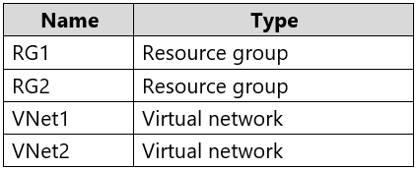

VNet1 は RG1 にあります。VNet2 は RG2 にあります。VNet1 と VNet2 の間に接続がありません。

Admin1 という名前の管理者が、RG1 に VM1 という名前の Azure 仮想マシンを作成します。VM1 は Disk1 という名前のディスクを使用し、VNet1 に接続します。次に、Admin1 は VM1 にカスタム アプリケーションをインストールします。

カスタム アプリケーションを VNet2 に移動する必要があります。ソリューションは、管理作業を最小限に抑える必要があります。

どの2つのアクションを実行する必要がありますか? 回答するには、回答エリアで適切なオプションを選択してください。

注: 正しい選択ごとに 1 ポイントの価値があります。

ホットエリア:

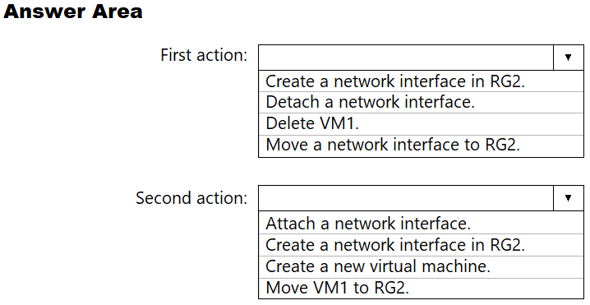

正解: 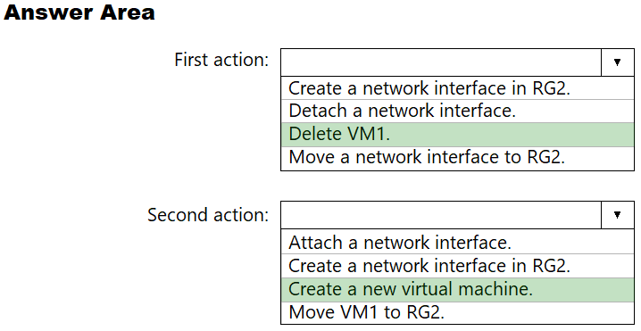

ネットワーク間で仮想マシンを単に移動することはできません。必要なことは、VM で使用されているディスクを特定し、ディスクを保持したまま VM 自体を削除し、ターゲット仮想ネットワークで VM を再作成してから、元のディスクをそれに接続することです。

参照:

<https://blogs.technet.microsoft.com/canitpro/2014/06/16/step-by-step-move-a-vm-to-a-different-vnet-on-azure/>

<https://4sysops.com/archives/move-an-azure-vm-to-another-virtual-network-vnet/#migrate-an-azure-vm-between-vnets>

# Q.18

次の表に示すストレージ アカウントを含む Azure サブスクリプションがあります。

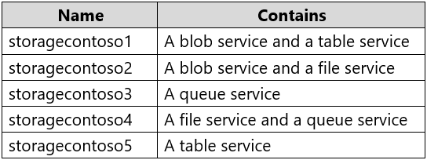

すべてのストレージ アカウントに対して Storage Advanced Threat Protection (ATP) を有効にします。

Storage ATP アラートを生成するストレージ アカウントを特定する必要があります。

どの 2 つのストレージ アカウントを識別する必要がありますか? それぞれの正解は、ソリューションの一部を示しています。

注: 正しい選択ごとに 1 ポイントの価値があります。

1. storagecontoso1
2. storagecontoso2
3. storagecontoso3
4. storagecontoso4
5. storagecontoso5

正解:A、BのBlob Service では、 Storage Threat Detection を利用できます。

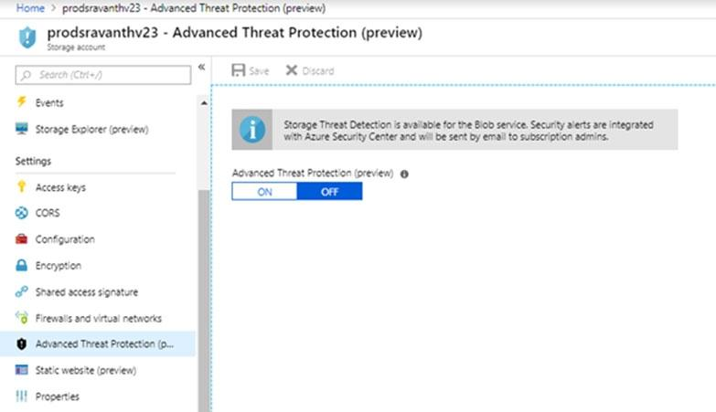

参照:

<https://azure.microsoft.com/en-us/blog/advanced-threat-protection-for-azure-storage-now-in-public-preview/>

# Q.19

HOTSPOT -

あなたの会社には、Registry1 という名前の Azure Container Registry があります。

Windows Server 2019 を実行する Server1 という名前の Azure 仮想マシンがあります。Server1から、image1 という名前のコンテナー イメージを作成し、image1 にタグを付けます。

image1 を Registry1 に追加する必要があります。

Server1 ではどのコマンドを実行する必要がありますか?

回答するには、回答エリアで適切なオプションを選択してください。

注: 正しい選択ごとに 1 ポイントの価値があります。

ホットエリア:

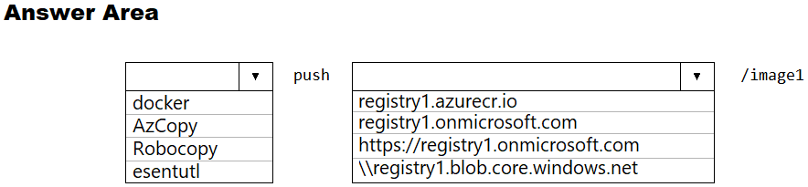

正解: 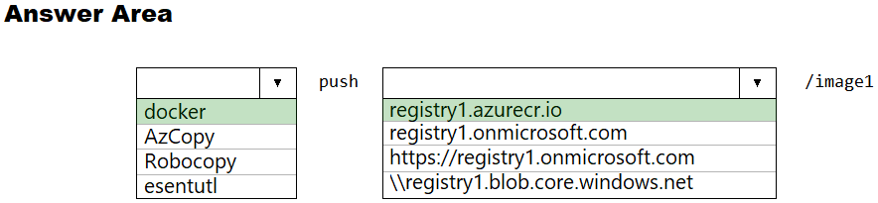

Azure コンテナー レジストリは、Docker Hub がパブリック Docker イメージを格納する方法と同様に、プライベート Docker コンテナー イメージを格納および管理します。あなたは使用することができ

、あなたのコンテナレジストリにログイン、プッシュ、プル、および他の操作のためにドッカーコマンドラインインターフェイス（CLIドッカーを）。

参照:

<https://docs.microsoft.com/en-us/azure/container-registry/container-registry-get-started-docker-cli>

<https://docs.docker.com/engine/reference/commandline/push/>

# Q.20

HOTSPOT -

あなたは Azure Web アプリを開発しています。Web アプリの TLS 相互認証を構成します。Web アプリでクライアント証明書を検証する必要があります。

回答するには、回答エリアで適切なオプションを選択してください。

注: 正しい選択ごとに 1 ポイントの価値があります。

ホットエリア:

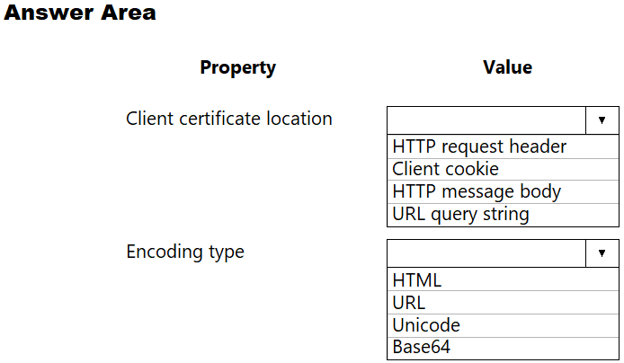

正解： 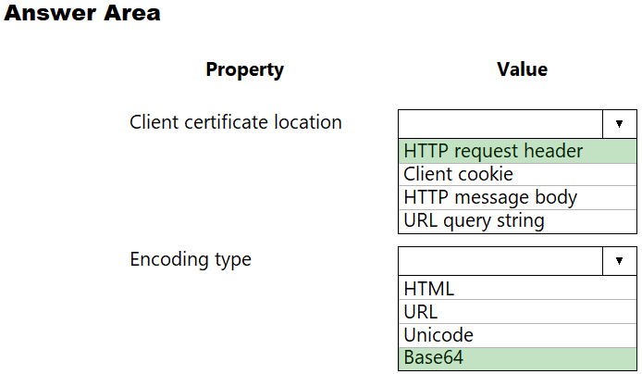

# Q.21

DRAG DROP -

あなたは会社の Azure リソースを保護するソリューションを設計しています。環境は 10 チームをホストします。各チームはプロジェクトを管理し、プロジェクト マネージャー、仮想マシン (VM) オペレーター、開発者、および請負業者がいます。

プロジェクト マネージャーは、ユーザーのアクセスと認証以外のすべてを管理できる必要があります。VM オペレーターは VM を管理できる必要がありますが、VM が接続されている仮想ネットワークまたはストレージ アカウントは管理できません。開発者と請負業者は、ストレージ アカウントを管理できる必要があります。

メンバーごとに役割を推薦する必要があります。

何をお勧めしますか？答えるには、適切なロールを適切な従業員タイプにドラッグします。各ロールは、1 回または複数回使用することも、まったく使用しないこともできます。

コンテンツを表示するには、分割バーをペイン間でドラッグするか、スクロールする必要がある場合があります。

注: 正しい選択ごとに 1 ポイントの価値があります。

選択して配置:

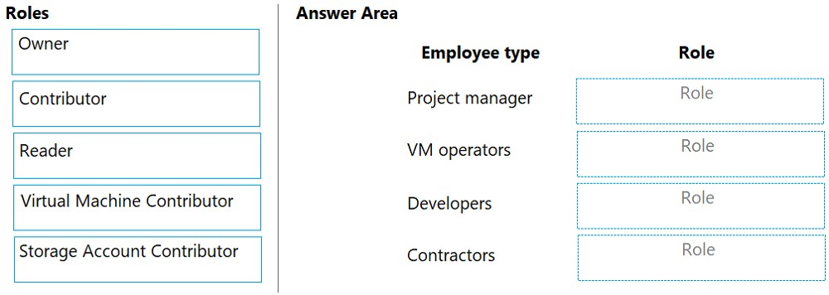

正解： 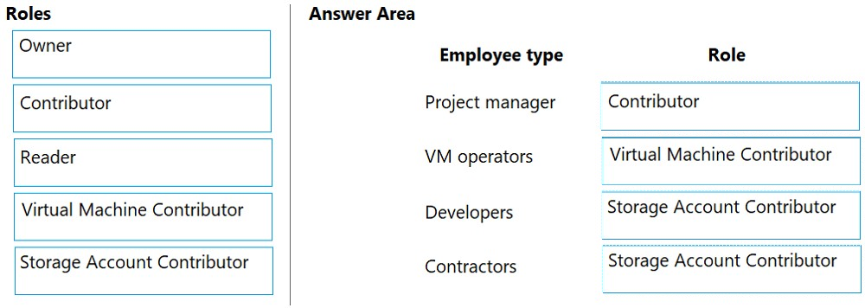

# Q.22

VM1 という名前の Azure 仮想マシンと、adatum.com という名前の Azure Active Directory (Azure AD) テナントがあります。

VM1 の設定は次のとおりです。

集合住宅 IP アドレス: 10.10.0.10

集合住宅:システム割り当てマネージド ID: オン

VM1 の認証トークンを取得するには、VM1 内から実行するスクリプトを作成する必要があります。

スクリプトではどのアドレスを使用する必要がありますか?

1. vm1.adatum.com.onmicrosoft.com
2. 169.254.169.254
3. 10.10.0.10
4. vm1.adatum.com

正解: *B*

VM で実行されているコードは、VM 内からのみアクセス可能な Azure インスタンス メタデータ サービス ID エンドポイントからトークンを要求できます: http://169.254.169.254/metadata/identity/oauth2/token

リファレンス:

<https://docs.microsoft.com/en-us/azure/active-directory/managed-identities-azure-resources/overview>

# Q.23

ホットスポット -

あなたの会社には、次の表に示す仮想化ホストを含​​む仮想化環境があります。

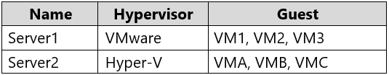

仮想マシンは、次の表に示すように構成されています。

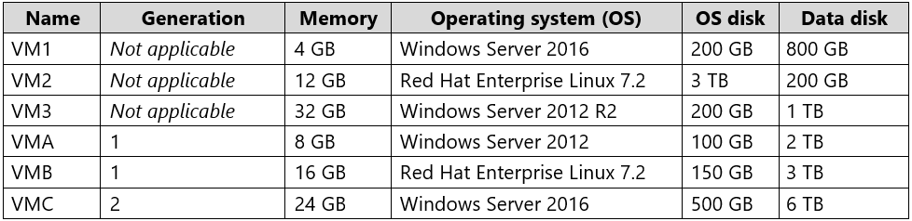

すべての仮想マシンはベーシック ディスクを使用します。VM1 は、BitLocker ドライブ暗号化 (BitLocker) を使用して保護されています。

Azure Site Recovery を使用して、仮想マシンを Azure に移行する予定です。

移行できる仮想マシンを特定する必要があります。

サーバーごとにどの仮想マシンを特定する必要がありますか? 回答するには、回答エリアで適切なオプションを選択してください。

注: 正しい選択ごとに 1 ポイントの価値があります。

ホットエリア:

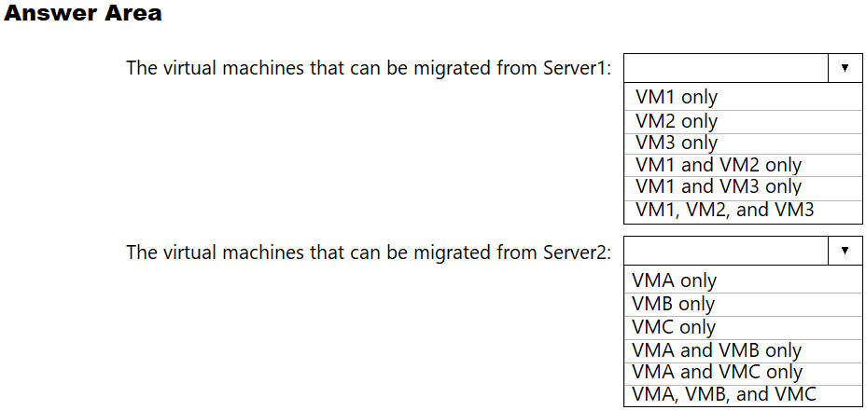

正解: 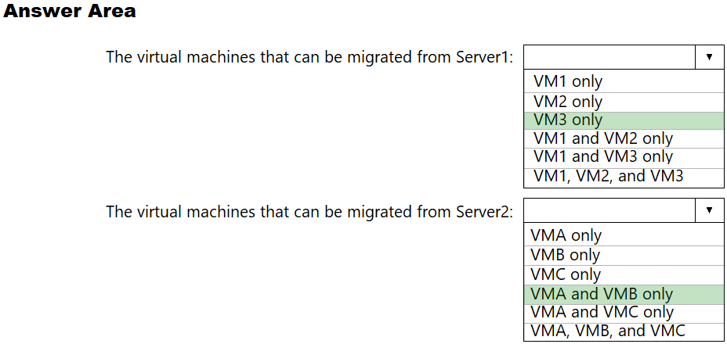

不正解:

VM1 は BitLocker が有効になっているため、移行できません。

VM2 の OS ディスクが 2TB より大きいため、VM2 を移行できません。

VMC のデータ ディスクが 4TB を超えるため、VMC を移行できません。

参照:

<https://docs.microsoft.com/en-us/azure/site-recovery/hyper-v-azure-support-matrix#azure-vm-requirements>

# Q.24

あなたは Azure ソリューションを設計しています。ソリューションは、次の要件を満たす必要があります。

ルールに基づいて、トラフィックを専用仮想マシン (VM) の異なるプールに分散します。

SSL オフロード機能を提供する

ネットワーク トラフィックを分散するソリューションを推奨する必要があります。

どの技術をお勧めしますか?

1. Azure アプリケーション ゲートウェイ
2. Azure ロード バランサー
3. Azure トラフィック マネージャー
4. サーバー レベルのファイアウォール ルール

正解: *A*

「SSL オフロード」、アプリケーション レイヤーの処理が必要な場合、または証明書の管理を Azure に委任する場合は、Load Balanacer の代わりにAzure のレイヤー 7 ロード バランサーApplication Gatewayを使用する必要があります。

不正解:

D: ロード バランサーは TCP ペイロードに依存せず、TLS オフロード (「SSL」) が提供されないためです。

参照:

<https://docs.microsoft.com/en-us/azure/application-gateway/overview>

# Q.25

注: この質問は、同じシナリオを提示する一連の質問の一部です。シリーズの各質問には、記載された目標を達成する可能性のある独自の解決策が含まれています。一部の質問セットには複数の正解がある場合もあれば、正解がない場合もあります。

このセクションの質問に答えた後は、その質問に戻ることはできません。その結果、これらの質問はレビュー画面に表示されません。

contoso.local という名前の Active Directory ドメインを管理しています。

Azure AD Connect をインストールし、アカウントを同期せずに contoso.com という名前の Azure Active Directory (Azure AD) テナントに接続します。

contoso.local ドメインで contoso.com の UPN サフィックスを持つユーザーのみが Azure AD に同期するようにする必要があります。

解決策: Azure AD Connect を使用して、同期オプションをカスタマイズします。

これは目標を達成していますか？

1. YES
2. NO

正解: *B*

代わりに、**同期ルール エディター**を使用して同期ルールを作成します。

注: Azure AD に同期されるオブジェクトのフィルター処理は一般的な要求であり、OU によるフィルター処理ではうまくいかない場合が多くあります。1 つのオプションは、UPN サフィックスでユーザーをフィルター処理して、パブリック FQDN を UPN サフィックスとして持つユーザーのみが Azure ADに同期されるようにすることです(たとえば、john.doe@acme.comはjane.doe@internal.acme.comと同期されます) 。しません)。

フィルタリングは、GUI (同期ルール エディター) または PowerShell を使用して構成できます。

参照：

<https://www.sidekicktech.com/blog/field-notes/2019/upn-suffix-filtering-ad-connect/>

# Q.26

注: この質問は、同じシナリオを提示する一連の質問の一部です。シリーズの各質問には、記載された目標を達成する可能性のある独自の解決策が含まれています。一部の質問セットには複数の正解がある場合もあれば、正解がない場合もあります。

このセクションの質問に答えた後は、その質問に戻ることはできません。その結果、これらの質問はレビュー画面に表示されません。

contoso.local という名前の Active Directory ドメインを管理しています。

Azure AD Connect をインストールし、アカウントを同期せずに contoso.com という名前の Azure Active Directory (Azure AD) テナントに接続します。

contoso.local ドメインで contoso.com の UPN サフィックスを持つユーザーのみが Azure AD に同期するようにする必要があります。

解決策: 同期規則を作成するには、同期規則エディターを使用します。

これは目標を達成していますか？

1. YES
2. NO

正解： *A*

フィルタリングAzureのADに同期しているかのオブジェクトは、共通の要求であり、ちょうどそれをカットしていませんOUによるフィルタリング多くの場合があります。1 つのオプションは、UPN サフィックスでユーザーをフィルター処理して、パブリック FQDN を UPN サフィックスとして持つユーザーのみが Azure ADに同期されるようにすることです(たとえば、john.doe@acme.comはjane.doe@internal.acme.comと同期されます) 。しません)。

フィルタリングは、GUI または PowerShell を使用して構成できます。

GUI

を使用: 同期ルール エディターを使用する

1. Azure AD Connect がインストールされているサーバーで同期ルール エディターを開きます。

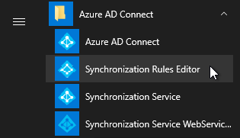

2. [同期ルールの表示と管理] ウィンドウで [新しいルールの追加] ボタンをクリックします。

3. [説明] タブの適切なフィールドに入力し、[次へ >] をクリックします。

4. [スコープ フィルター] タブで、[グループの追加]、[句の追加] の順にクリックし、userPrincipalName 属性フィルターを追加して、[次へ >] をクリックします。

属性: userPrincipalName -

演算子: ENDSWITH -

値: @ で始まる内部 UPN サフィックス (たとえば、@internal.acme.com)。この UPN サフィックスを持つユーザーは、Office 365 と同期されません。

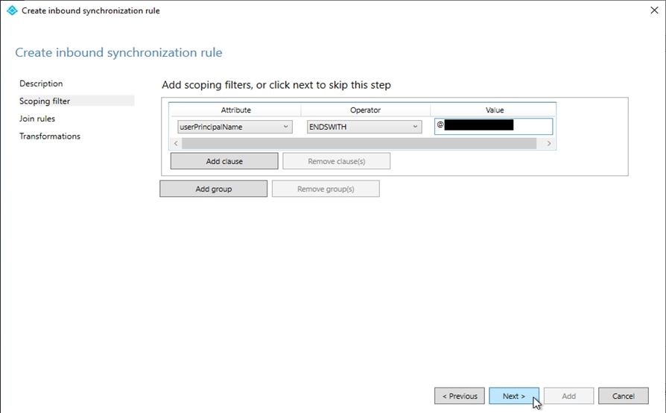

参照:

<https://www.sidekicktech.com/blog/field-notes/2019/upn-suffix-filtering-ad-connect/>

# Q.27

注: この質問は、同じシナリオを提示する一連の質問の一部です。シリーズの各質問には、記載された目標を達成する可能性のある独自の解決策が含まれています。一部の質問セットには複数の正解がある場合もあれば、正解がない場合もあります。

このセクションの質問に答えた後は、その質問に戻ることはできません。その結果、これらの質問はレビュー画面に表示されません。

contoso.local という名前の Active Directory ドメインを管理しています。

Azure AD Connect をインストールし、アカウントを同期せずに contoso.com という名前の Azure Active Directory (Azure AD) テナントに接続します。

contoso.local ドメインで contoso.com の UPN サフィックスを持つユーザーのみが Azure AD に同期するようにする必要があります。

解決策: 同期サービス マネージャーを使用して、Active Directory ドメイン サービス (AD DS) コネクタを変更します。

これは目標を達成していますか？

1. YES
2. NO

正解: *B*

代わりに、同期ルール エディターを使用して同期ルールを作成します。

注: Azure AD に同期されるオブジェクトのフィルター処理は一般的な要求であり、OU によるフィルター処理ではうまくいかない場合が多くあります。1 つのオプションは、UPN サフィックスでユーザーをフィルター処理して、パブリック FQDN を UPN サフィックスとして持つユーザーのみが Azure ADに同期されるようにすることです(たとえば、john.doe@acme.comはjane.doe@internal.acme.comと同期されます) 。しません)。

フィルタリングは、GUI (同期ルール エディター) または PowerShell を使用して構成できます。

参照：

<https://www.sidekicktech.com/blog/field-notes/2019/upn-suffix-filtering-ad-connect/>

# Q.28

注: この質問は、同じシナリオを提示する一連の質問の一部です。シリーズの各質問には、記載された目標を達成する可能性のある独自の解決策が含まれています。一部の質問セットには複数の正解がある場合もあれば、正解がない場合もあります。

このセクションの質問に答えた後は、その質問に戻ることはできません。その結果、これらの質問はレビュー画面に表示されません。

DB1 と DB2 という名前の 2 つのオンプレミスの Microsoft SQL Server データベースからのデータを使用する App1 という名前のアプリがあります。

DB1 と DB2 を Azure に移行する予定です。

DB1 と DB2 をホストするには、Azure サービスを実装する必要があります。ソリューションは、DB1 と DB2 全体でサーバー側のトランザクションをサポートする必要があります。

解決策: DB1 と DB2 を Azure 仮想マシン上の SQL Server にデプロイします。

これは目標を達成していますか？

1. YES
2. NO

正解: *A*

分散トランザクションを理解する。

データベース管理システムとクライアントの両方が同じ所有権の下にある場合 (SQL Server が仮想マシンにデプロイされている場合など)、トランザクションが使用可能であり、ロック期間を制御できます。

参照:

<https://docs.particular.net/nservicebus/azure/understanding-transactionality-in-azure>

# Q.29

注: この質問は、同じシナリオを提示する一連の質問の一部です。シリーズの各質問には、記載された目標を達成する可能性のある独自の解決策が含まれています。一部の質問セットには複数の正解がある場合もあれば、正解がない場合もあります。

このセクションの質問に答えた後は、その質問に戻ることはできません。その結果、これらの質問はレビュー画面に表示されません。

Container1 という名前のコンテナーを含む Azure Cosmos DB データベースがあります。Container1 のパーティション キーは /day に設定されています。Container1 には、次の表に示すアイテムが含まれています。

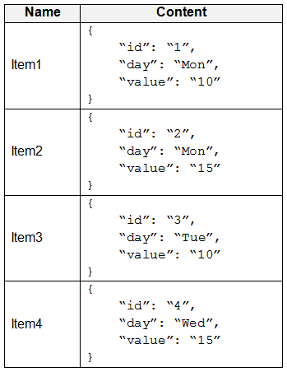

Azure Cosmos DB にプログラムでクエリを実行し、Item1 と Item2 のみを取得する必要があります。

解決策: 次のクエリを実行します。

SELECT id FROM c WHERE c.day = "Mon" OR c.day = "Tue"

EnableCrossPartitionQuery プロパティを False に設定します。

これは目標を達成していますか？

1. YES
2. NO

正解: *B*

False に EnableCrossPartitionQuery プロパティとして Item1 のみを返します。EnableCrossPartitionQuery プロパティが true に設定されている場合、Item1、Item2、および Item3 が返されます。

参照:

<https://docs.microsoft.com/en-us/azure/cosmos-db/sql-query-where>

<https://docs.microsoft.com/en-us/dotnet/api/microsoft.azure.documents.client.feedoptions.enablecrosspartitionquery?view=azure-dotnet>

# Q.30

注: この質問は、同じシナリオを提示する一連の質問の一部です。シリーズの各質問には、記載された目標を達成する可能性のある独自の解決策が含まれています。一部の質問セットには複数の正解がある場合もあれば、正解がない場合もあります。

このセクションの質問に答えた後は、その質問に戻ることはできません。その結果、これらの質問はレビュー画面に表示されません。

Container1 という名前のコンテナーを含む Azure Cosmos DB データベースがあります。Container1 のパーティション キーは /day に設定されています。Container1 には、次の表に示すアイテムが含まれています。



Azure Cosmos DB にプログラムでクエリを実行し、Item1 と Item2 のみを取得する必要があります。

解決策: 次のクエリを実行します。

SELECT day FROM c WHERE c.value = "10" OR c.value = "15"

EnableCrossPartitionQuery プロパティを True に設定します。

これは目標を達成していますか？

1. YES
2. NO

正解： *B*

アイテム 1、アイテム 2、アイテム 3、アイテム 4 を返します。

参照:

<https://docs.microsoft.com/en-us/azure/cosmos-db/sql-query-where>

# Q.31

注: この質問は、同じシナリオを提示する一連の質問の一部です。シリーズの各質問には、記載された目標を達成する可能性のある独自の解決策が含まれています。一部の質問セットには複数の正解がある場合もあれば、正解がない場合もあります。

このセクションの質問に答えた後は、その質問に戻ることはできません。その結果、これらの質問はレビュー画面に表示されません。

Container1 という名前のコンテナーを含む Azure Cosmos DB データベースがあります。Container1 のパーティション キーは /day に設定されています。Container1 には、次の表に示すアイテムが含まれています。



Azure Cosmos DB にプログラムでクエリを実行し、Item1 と Item2 のみを取得する必要があります。

解決策: 次のクエリを実行します。



EnableCrossPartitionQuery プロパティを True に設定します。

これは目標を達成していますか？

1. YES
2. NO

正解: *A*

Item1 と Item2 のみを返します。

参照:

<https://docs.microsoft.com/en-us/azure/cosmos-db/sql-query-where>

<https://docs.microsoft.com/en-us/dotnet/api/microsoft.azure.documents.client.feedoptions.enablecrosspartitionquery?view=azure-dotnet>

# Q.32

注: この質問は、同じシナリオを提示する一連の質問の一部です。シリーズの各質問には、記載された目標を達成する可能性のある独自の解決策が含まれています。一部の質問セットには複数の正解がある場合もあれば、正解がない場合もあります。

このセクションの質問に答えた後は、その質問に戻ることはできません。その結果、これらの質問はレビュー画面に表示されません。

contoso.local という名前の Active Directory ドメインを管理しています。

Azure AD Connect をインストールし、アカウントを同期せずに contoso.com という名前の Azure Active Directory (Azure AD) テナントに接続します。

contoso.local ドメインで contoso.com の UPN サフィックスを持つユーザーのみが Azure AD に同期するようにする必要があります。

解決策: Synchronization Service Manager を使用して、[メタバース デザイナー] タブを変更します。

これは目標を達成していますか？

1. YES
2. NO

正解: *B*

代わりに、同期ルール エディターを使用して同期ルールを作成します。

注: Azure AD に同期されるオブジェクトのフィルター処理は一般的な要求であり、OU によるフィルター処理ではうまくいかない場合が多くあります。1 つのオプションは、UPN サフィックスでユーザーをフィルター処理して、パブリック FQDN を UPN サフィックスとして持つユーザーのみが Azure ADに同期されるようにすることです(たとえば、john.doe@acme.comはjane.doe@internal.acme.comと同期されます) 。しません)。

フィルタリングは、GUI (同期ルール エディター) または PowerShell を使用して構成できます。

参照：

<https://www.sidekicktech.com/blog/field-notes/2019/upn-suffix-filtering-ad-connect/>

# Q.33

OTSPOT -

RG1 という名前のリソース グループを含む Azure サブスクリプションがあります。

RG1 の共同作成者の役割が割り当てられている Group1 という名前のグループがあります。

次の要件を満たすために、RG1 内の仮想マシンのセキュリティを強化する必要があり

ます。

グループ 1 が共有外部 IP アドレスを介して仮想マシンへのリモート デスクトップ接続を確立できることを確認します。

それぞれの要件を満たすには、何を使用すればよいですか? 回答するには、回答エリアで適切なオプションを選択してください。

注: 正しい選択ごとに 1 ポイントの価値があります。

ホットエリア:

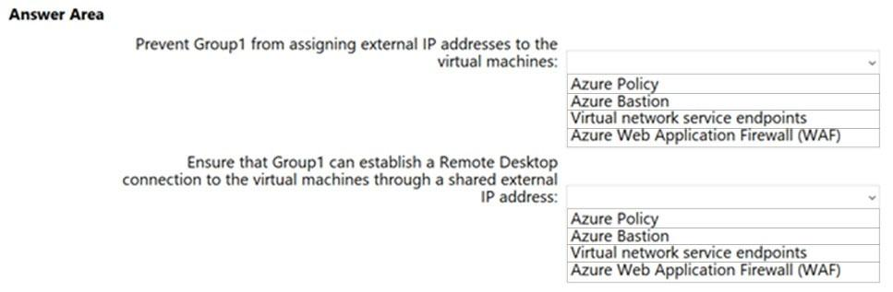

正解： 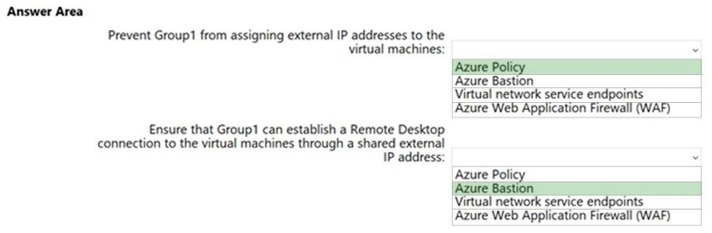

ボックス1：Azure Policy

Azureポリシーサービスには、VMのすべてのNICでパブリックIPをブロックできる組み込みのポリシーがあります。

注：Azureポリシーは、Azureツールボックスの強力なツールです。これにより、環境に実装してもらいたい特定のガバナンスプリンシパルを適用できます。Azureポリシーで実行できる主な例は次のとおりです。

リソースに自動的にタグを付ける

* VMがパブリックIPを持つことをブロックする
* 特定のリージョンを適用する
* VMサイズを適用する

ボックス2：Azure Bastion

Azure Bastionは、安全なサービスを提供するフルマネージドPaaSサービスです。 Azureポータルを介して仮想マシンに直接シームレスなRDPおよびSSHアクセス。

Azure Bastionは、仮想ネットワーク（VNet）で直接プロビジョニングされ、パブリックIPアドレスを介して公開されることなく、SSLを使用して仮想ネットワーク（VNet）内のすべてのVMをサポートします。

不正解：

仮想ネットワーク（VNet）サービスエンドポイントは、Azureバックボーンネットワーク上の最適化されたルートを介して、Azureサービスへの安全で直接的な接続を提供します。

エンドポイントを使用すると、重要なAzureサービスリソースを仮想ネットワークのみに保護できます。Service Endpointsを使用すると、VNetのプライベートIPアドレスは、VNetのパブリックIPアドレスを必要とせずにAzureサービスのエンドポイントに到達できます。

参照：

<https://blog.nillsf.com/index.php/2019/11/02/using-azure-policy-to-deny-public-ips-on-specific-vnets/>

<https://azure.microsoft.com/en-us/services/azure-bastion/>

# Q.34

Image1を使用するWebAppContainerという名前のコンテナー用のAzureWebアプリを作成することを計画しています。

Image1をAzureにアップロードする必要があります。ソリューションは、WebAppContainerがImage1を使用できることを確認する必要があります。

Image1をどのストレージタイプにアップロードする必要がありますか？

1. ブロブコンテナが含まれているAzureストレージアカウント
2. Azureのコンテナインスタンス
3. Azureのコンテナレジストリ
4. ファイル共有を含むAzureStorageアカウント

正解： *C*

ウェブアプリで設定レジストリの資格。

App Serviceは、プライベートイメージをプルするために、レジストリとイメージに関する情報を必要とします。Azureポータルで、Webアプリからコンテナー設定に移動し、イメージソース、レジストリを更新して保存します。

参照：

<https://docs.microsoft.com/en-us/azure/devops/pipelines/targets/webapp-on-container-linux>

# Q.35

Azure Service Busと、Client1およびClient2という名前の2つのクライアントがあります。

展示に示すように、Queue1という名前のServiceBusキューを作成します。（[Exhibit]タブをクリックします。）

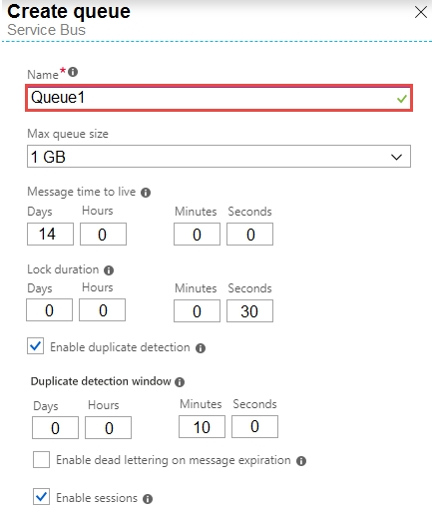

次の表に示すように、Client1はQueue1にメッセージを送信します。

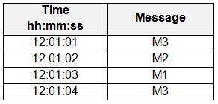

Client2は、12：01：05にQueue1からメッセージを読み取ります。

メッセージはClient2にどのように表示されますか？

1. Client2は、M1、M2、M3の順に3つのメッセージを読み取ります。
2. Client2は、M3、M1、M2の順に3つのメッセージを読み取ります。
3. Client2は、M3、M1、M2、M3の順に4つのメッセージを読み取ります。
4. Client2は、M3、M2、M1、M3の順に4つのメッセージを読み取ります。

正解： *D*

重複検出が有効になっていて、重複検出ウィンドウが10分に設定されているため、M3、M2、M1である必要があります。キュー内の2番目のM3メッセージは破棄されます。

**重複の検出は10分ごとなので、12:01:04のM3は重複していますが、12:01:05の時点では削除されておらず。M3、M2、M1、M3と取り出されます。**

注1：重複検出により、送信者は同じメッセージを再送信でき、キューまたはトピックは重複コピーを破棄します。

注2：キューは、1つ以上の競合するコンシューマーに先入れ先出し（FIFO）メッセージ配信を提供します。つまり、受信者は通常、キューに追加された順序でメッセージを受信して​​処理し、1つのメッセージコンシューマーのみが各メッセージを受信して​​処理します。

Reference:

<https://docs.microsoft.com/en-us/azure/service-bus-messaging/service-bus-queues-topics-subscriptions>

<https://docs.microsoft.com/en-us/azure/service-bus-messaging/duplicate-detection>

# Q.36

Account1という名前のAzureCosmosDBアカウントがあります。Account1には、Container1という名前のコンテナーを含むDB1という名前のデータベースが含まれています。Container1のパーティションキーは/ cityに設定されています。

Container1のパーティションキーを変更する予定です。

あなたは最初に何をすべきですか？

1. Container1を 削除します。
2. DB1の新しいコンテナを作成します。
3. Azure CosmosDB.NET.SDKを実装します。
4. Account1のためのキーを再生成。

正解： *B*

Azure CosmosDBのChangeFeedProcessorとBulkExecutor Libraryを利用して、あるコンテナーから別のコンテナーへのデータのライブマイグレーションを実現できます。これにより、データを再配布して目的の新しいパーティションキースキームに一致させ、後で関連するアプリケーションを変更して、「パーティションキーを更新する」効果を実現できます。

不正解：

A：既存のコンテナのパーティションキーを「更新」することはできません。

参照：

<https://devblogs.microsoft.com/cosmosdb/how-to-change-your-partition-key/>

# Q.37

HOTSPOT-

次の表に示すAzureSQLサーバーを含むAzureサブスクリプションがあります。

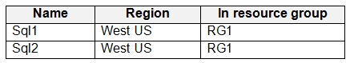

サブスクリプションには、次の表に示すエラスティックプールが含まれています。

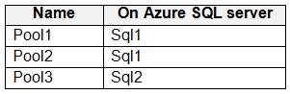

サブスクリプションには、次の表に示すAzureSQLデータベースが含まれています。

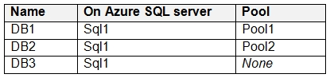

次の各ステートメントについて、ステートメントがtrueの場合は、[はい]を選択します。それ以外の場合は、[いいえ]を選択します。

注：正しい選択はそれぞれ1ポイントの価値があります。

ホットエリア：

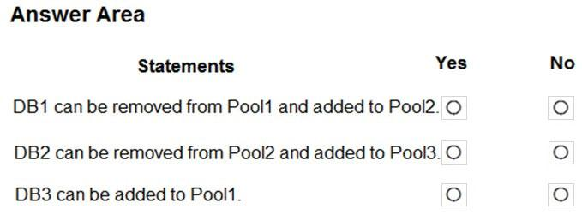

正解： 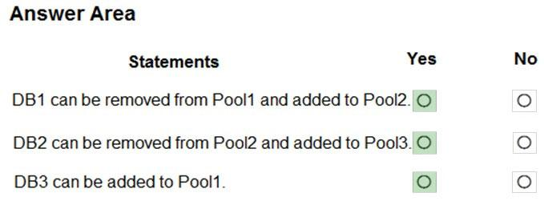

注：異なるサーバーのデータベースを同じプールに追加することはできません。

ボックス1：はい-

プール2にはDB2が含まれていますが、DB1とDB2はSql1上にあります。したがって、DB1をPool2に追加できます。

~~ボックス2：はい~~

Pool3は空です。対策セミナーのテキスト　359ページ　NOが正解

ボックス3：はい

Pool1にはDB1が含まれていますが、DB3とDB1はSql1上にあります。したがって、DB3をPool1に追加できます。

参照：

<https://docs.microsoft.com/en-us/azure/sql-database/sql-database-elastic-pool>

# Q.38

HOTSPOT-

次の表に示すストレージアカウントを含むAzureサブスクリプションがあります。

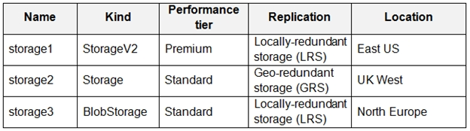

次の各ステートメントについて、ステートメントがtrueの場合は、[はい]を選択します。それ以外の場合は、[いいえ]を選択します。

注：正しい選択はそれぞれ1ポイントの価値があります。

ホットエリア：

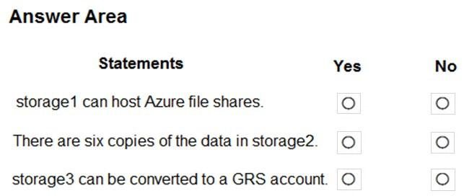

正解： 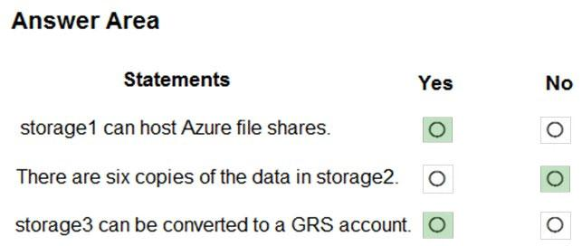

ボックス1：はい

汎用バージョン2（GPv2）ストレージアカウント：GPv2ストレージアカウントを使用すると、Azureファイル共有を標準/ハードディスクベース（HDDベース）のハードウェアにデプロイできます。

ボックス2：いいえ

6部ではなく4部。

地理的冗長ストレージ（GRS）は、LRSを使用して、プライマリリージョンの単一の物理的な場所にデータを同期的に3回コピーします。次に、データを非同期でセカンダリリージョンの単一の物理的な場所にコピーします。

ボックス3：はい

ストレージアカウントをあるタイプのレプリケーションから他のタイプに切り替えることができます。

LRSからGRSに切り替えるには、Azureポータル、PowerShell、またはCLIを使用してレプリケーション設定を変更します。

参照：

<https://docs.microsoft.com/en-us/azure/storage/files/storage-how-to-create-file-share>

<https://docs.microsoft.com/en-us/azure/storage/common/storage-redundancy>

<https://docs.microsoft.com/en-us/azure/storage/common/redundancy-migration>

**対策セミナーのテキスト　75ページでは、YES、YES、YES**

# Q.39

会社の複数の部門で使用されているSubscription1という名前のAzureサブスクリプションがあります。Subscription1には、次の表のリソースが含まれています。

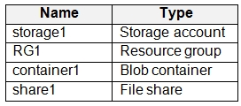

別の管理者は、単一のAzure Resource Managerテンプレートを使用して、VM1という名前の仮想マシンとstorage2という名前のAzureStorageアカウントを展開します。

展開に使用されたテンプレートを表示する必要があります。

Azure Portalから、展開に使用されたテンプレートを表示できるブレードはどれですか？

1. コンテナ1
2. VM1
3. RG1
4. ストレージ2

正解： *C*

Azureポータルからリソースグループを探索することで、展開を確認できます。

リファレンス：

<https://docs.microsoft.com/en-us/azure/azure-resource-manager/templates/deployment-manager-tutorial>

<https://docs.microsoft.com/en-us/azure/azure-resource-manager/templates/template-tutorial-create-first-template?tabs=azure-powershell>

# Q.40

RG1という名前のリソースグループを含むAzureサブスクリプションがあります。RG1には複数のリソースが含まれています。

RG1のリソースが1,000米ドルを消費したときに、アラートをトリガーする必要があります。

あなたは何をするべきか？

1. Cost Management + Billingから、クラウドコネクタを追加します。
2. サブスクリプションから、イベントサブスクリプションを作成します。
3. 原価管理+請求から、予算を作成します。
4. RG1から、イベントサブスクリプションを作成します。

正解： *C*

コストを管理するための予算を作成し、支出の異常や過剰支出について利害関係者であることを自動的に通知するアラートを作成します。

設定するには、Azure Portalに移動し、[コスト管理+請求]-> [コスト管理]-> [コスト管理に移動]を選択します。

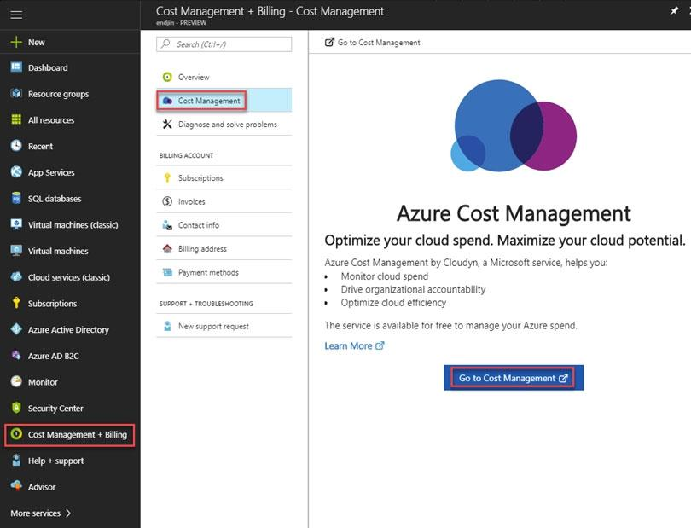

注：コストアラートは、Azureリソースが消費されたときに自動的に生成されます。アラートには、すべてのアクティブなコスト管理アラートと請求アラートが1か所にまとめて表示されます。消費量が特定のしきい値に達すると、コスト管理によってアラートが生成されます。コストアラートには、予算アラート、クレジットアラート、部門支出割り当てアラートの3種類があります。

参照：

<https://docs.microsoft.com/en-us/azure/cost-management-billing/manage/getting-started>

# Q.41

HOTSPOT-

Scale1という名前の仮想マシンスケールセットを作成します。

Scale1は、次の展示に示すように構成されています。

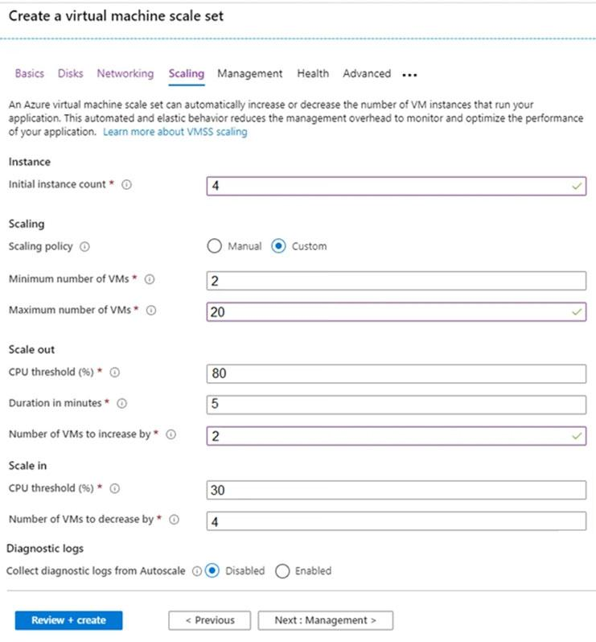

ドロップダウンメニューを使用して、図に示されている情報に基づいて各ステートメントを完了する回答の選択肢を選択します。

注：正しい選択はそれぞれ1ポイントの価値があります。

ホットエリア：

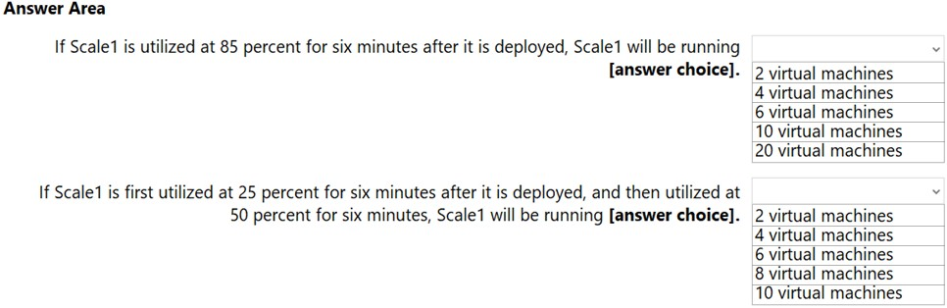

* Scale1が展開後6分間85％で使用されている場合、Scale1が実行されます [回答の選択]。
* Scale1が展開されてから最初に25％で6分間使用され、次に50％で6分間使用される場合、Scale1は実行されます [回答の選択]。

正解： 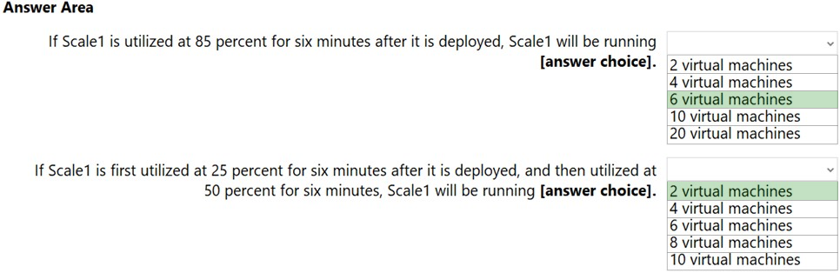

ボックス1：

CPUしきい値が80％以上の場合、自動スケールスケールアウトルールはVMの数を2つ増やします。初期インスタンス数は4で、VMの2つのインスタンスが追加されると6に増加します。

ボックス2：

CPUしきい値が30％以下の場合、ルールの自動スケールスケールはVMの数を4つ減らします。初期インスタンス数は4であるため

、最小インスタンスが2に設定されているため、0に減らすことはできません。インスタンスは、CPUしきい値が80％に達した場合にのみ追加されます。

参照：

<https://docs.microsoft.com/en-us/azure/azure-monitor/platform/autoscale-overview>

<https://docs.microsoft.com/en-us/azure/azure-monitor/platform/autoscale-best-practices>

<https://docs.microsoft.com/en-us/azure/azure-monitor/platform/autoscale-common-scale-patterns>

# Q.42

Windows Server 2016 Datacenterイメージを使用する仮想マシンスケールセットの展開を自動化することを計画しています。

スケールセット仮想マシンをプロビジョニングするときに、Webサーバーコンポーネントがインストールされていることを確認する必要があります。

どの2つのアクションを実行する必要がありますか？

それぞれの正解は、解決策の一部を示しています。

注：正しい選択はそれぞれ1ポイントの価値があります。

1. 構成スクリプトをアップロードします。
2. Azureのポリシーを作成します。
3. Azure Resource ManagerテンプレートのextensionProfileセクションを変更します。
4. Azureのポータルでの新しい仮想マシンのスケールのセットを作成します。
5. 自動化アカウントを作成します。

正解： *A,C*

リファレンス：

<https://docs.microsoft.com/en-us/azure/virtual-machine-scale-sets/tutorial-install-apps-template>

<https://docs.microsoft.com/en-us/azure/virtual-machine-scale-sets/tutorial-install-apps-template#what-is-the-azure-custom-script-extension>

# Q.43

HOTSPOT-

VNet1 という名前の仮想ネットワーク上に複数の Azure 仮想マシンがあります。Vnet1 には、10.2.0.0 / 24 および 10.2.9.0/24 アドレス空間を持つ2つのサブネットがあります。

次の展示に示すように、AzureStorageアカウントを構成します。

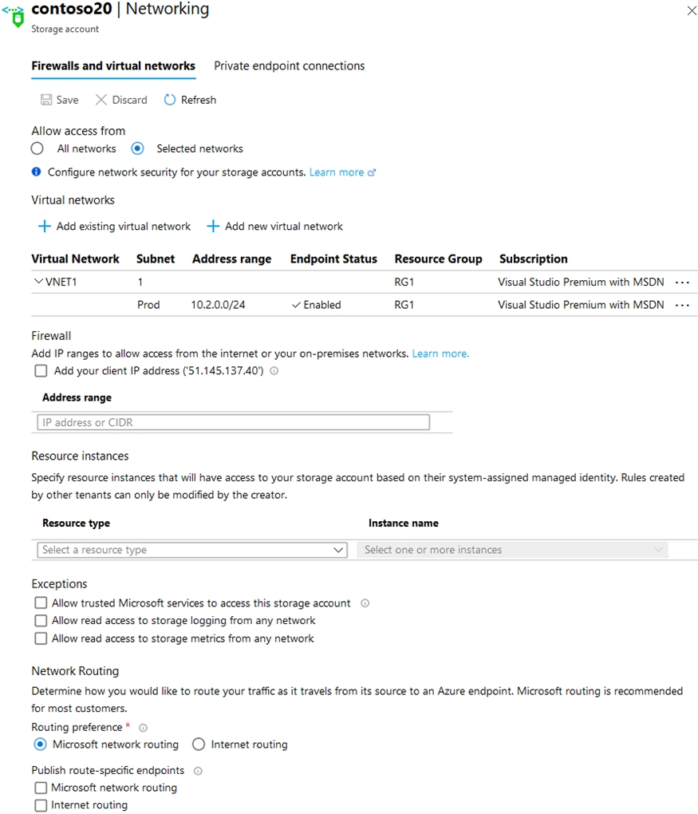

ドロップダウンメニューを使用して、図に示されている情報に基づいて各ステートメントを完了する回答の選択肢を選択します。

注：正しい選択はそれぞれ1ポイントの価値があります。

ホットエリア：

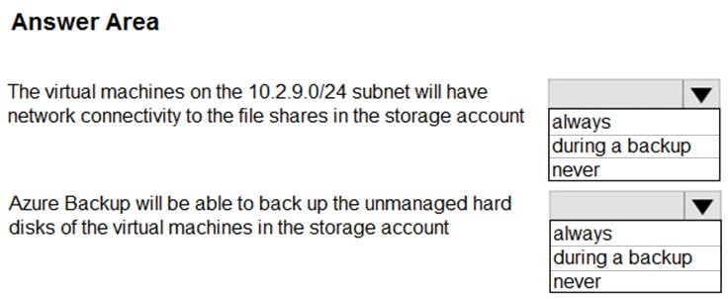

* 10.2.9.0/24サブネット上の仮想マシンは、ストレージアカウントのファイル共有にネットワーク接続できます。
* Azure Backupは、ストレージアカウント内の仮想マシンの管理されていないハードディスクをバックアップできるようになります。

正解： 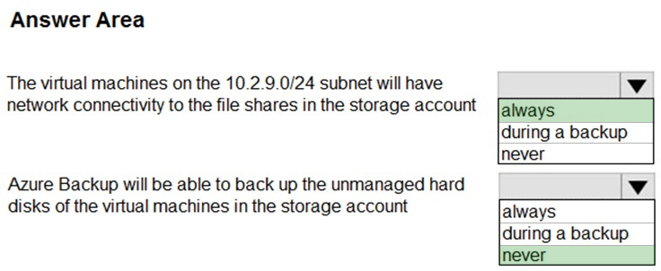

ボックス1：常に

エンドポイントステータスが有効になっています。

ボックス2：しない

ストレージアカウントのファイアウォールと仮想ネットワークの設定を構成した後、例外として[信頼できるMicrosoftサービスにこのストレージアカウントへのアクセスを許可する]を選択して、AzureBackupサービスがネットワーク制限付きストレージアカウントにアクセスできるようにします。

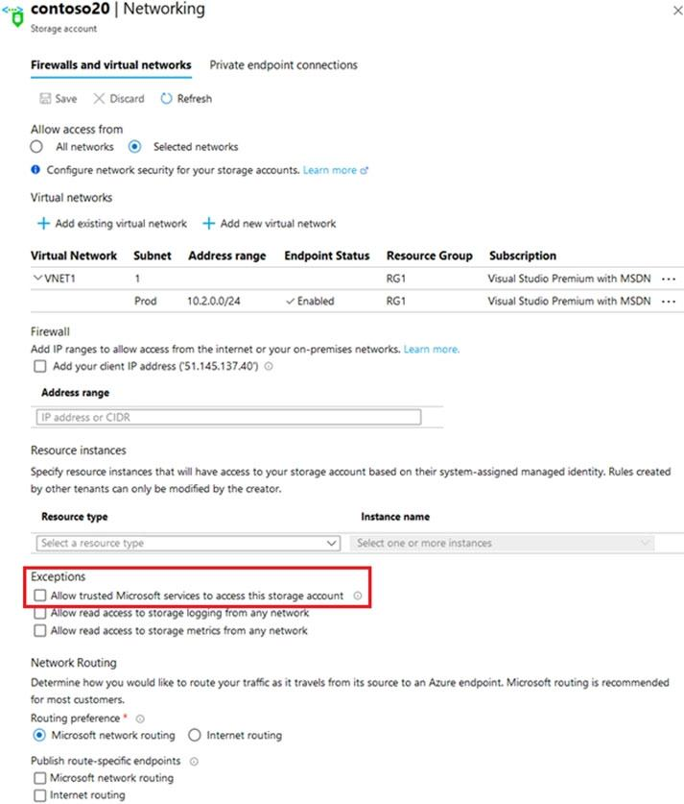

参照：

<https://docs.microsoft.com/en-us/azure/storage/files/storage-how-to-use-files-windows>

<https://azure.microsoft.com/en-us/blog/azure-backup-now-supports-storage-accounts-secured-with-azure-storage-firewalls-and-virtual-networks/>

# Q.44

HOTSPOT-

次の4つのセクションを含む Template1 という名前の Azure Resource Manager テンプレートを作成して保存します。

セクション1。

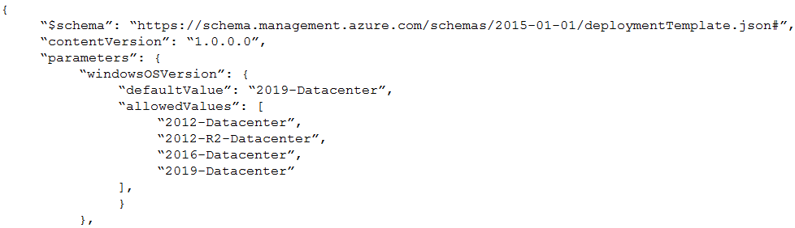

第2節。



セクション3。

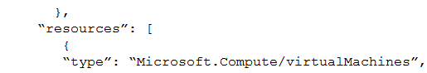

セクション4。

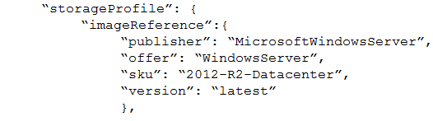

Template1 をデプロイします。

次の各ステートメントについて、ステートメントがtrueの場合は、[はい]を選択します。それ以外の場合は、[いいえ]を選択します。

注：正しい選択はそれぞれ1ポイントの価値があります。

ホットエリア：

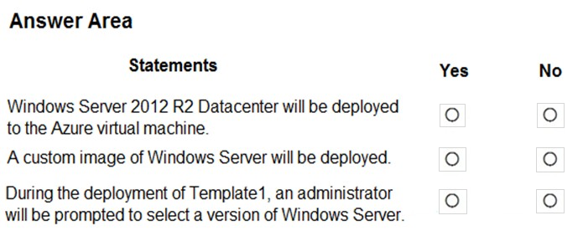

* Windows Server 2012 R2 データセンターは Azure 仮想マシンにデプロイされます。
* Windows Server のカスタムイメージが展開されます。
* Template1 の展開中に、管理者は Windows Server のバージョンを選択するように求められます。

正解： 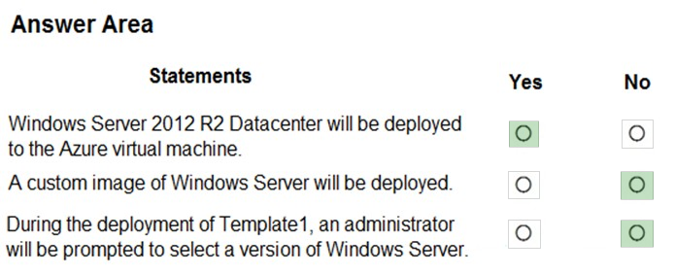

# Q.45

DRAG DROP-

ミッションクリティカルなアプリケーションを実行する仮想マシン（VM）があります。

VMでダウンタイムが発生しないようにする必要があります。

あなたは何をお勧めしますか？答えるには、適切なソリューションを正しいシナリオにドラッグします。各ソリューションは、1回使用することも、複数回使用することも、まったく使用しないこともできます。

コンテンツを表示するには、分割バーをペイン間でドラッグするか、スクロールする必要がある場合があります。

注：正しい選択はそれぞれ1ポイントの価値があります

選択して配置：

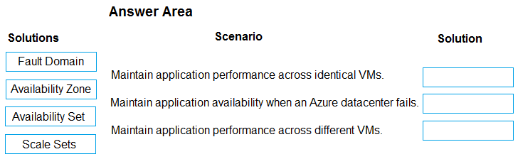

* 同一のVM間でアプリケーションのパフォーマンスを維持します。
* Azureデータセンターに障害が発生した場合でも、アプリケーションの可用性を維持します。
* 異なるVM間でアプリケーションのパフォーマンスを維持します。

正解： 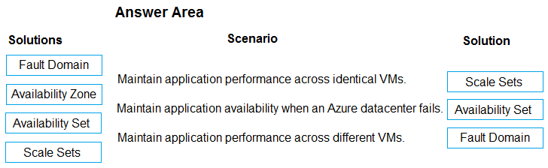

ボックス1：スケールセット

仮想マシンのスケールセットを使用すると、同一の自動スケーリング仮想マシンのセットを展開および管理できます。

ボックス2：可用性セット

可用性セットは、VMリソースが展開されたときにVMリソースを相互に分離するための論理的なグループ化機能です。Azureは、可用性セット内に配置するVMが、複数の物理サーバー、コンピューティングラック、ストレージユニット、およびネットワークスイッチで実行されるようにします。ハードウェアまたはソフトウェアの障害が発生した場合、影響を受けるのはVMのサブセットのみであり、ソリューション全体が引き続き機能します。可用性セットは、信頼性の高いクラウドソリューションを構築するために不可欠です。

ボックス3：障害ドメイン

フォールトドメインは、オンプレミスデータセンター内のラックと同様に、共通の電源とネットワークスイッチを共有する基盤となるハードウェアの論理グループです。可用性セット内にVMを作成すると、AzureプラットフォームはVMをこれらの障害ドメインに自動的に分散します。このアプローチは、潜在的な物理ハードウェア障害、ネットワーク停止、または電源遮断の影響を制限します。

不正解：

更新ドメインは、同時に再起動できるVMと基盤となる物理ハードウェアのグループです。

参照：

<https://docs.microsoft.com/en-us/azure/virtual-machines/windows/tutorial-create-vmss>

<https://docs.microsoft.com/en-us/azure/virtual-machines/windows/tutorial-availability-sets>

# Q.46

Azureサブスクリプションがあります。

VM1という名前のオンプレミス仮想マシンがあります。

VM1の設定が展示されています。

（[Exhibit]タブをクリックします。）

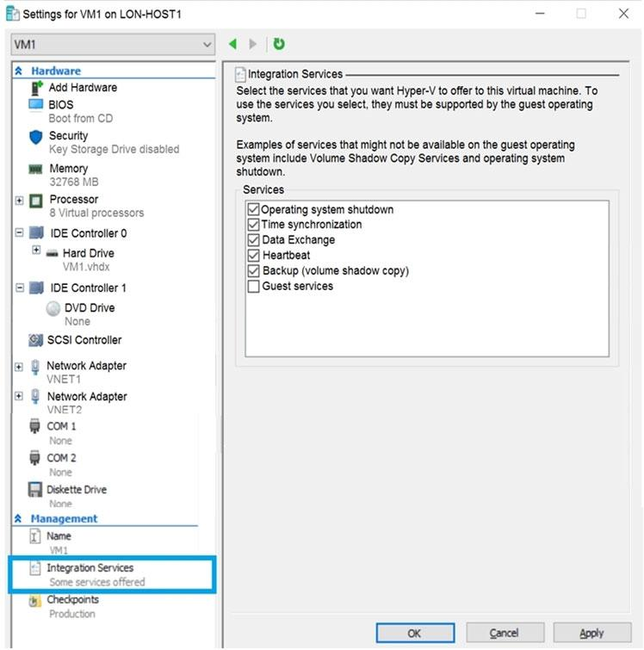

VM1に接続されたディスクをAzure仮想マシンのテンプレートとして使用できることを確認する必要があります。

VM1で何を変更する必要がありますか？

1. メモリ
2. 統合サービス
3. ハードドライブ
4. ネットワークアダプター
5. プロセッサ

正解： *C*

展示から、ディスクがVHDX形式であることがわかります。

オンプレミスからMicrosoftAzureにWindows仮想マシン（VM）をアップロードする前に、仮想ハードディスク（VHDまたはVHDX）を準備する必要があります。Azureは、VHDファイル形式で固定サイズのディスクを持つ第1世代のVMのみをサポートします。VHDに許可される最大サイズは1,023GBです。第1世代のVMをVHDXファイルシステムからVHDに変換したり、動的に拡張するディスクから固定サイズに変換したりできます。

参照：

<https://docs.microsoft.com/en-us/azure/virtual-machines/windows/prepare-for-upload-vhd-image?toc=azurevirtual-machineswindowstoc.json>

# Q.47

あなたの会社はシアトルにオフィスを構えています。

VNET1という名前の仮想ネットワークを含むAzureサブスクリプションがあります。

シアトルのオフィスとVNET1の間にサイト間VPNを作成します。

VNET1には、次の表に示すサブネットが含まれています。

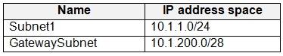

すべてのインターネット行きのトラフィックをSubnet1からシアトルのオフィスにルーティングする必要があります。

何を作成する必要がありますか？

1. 仮想ネットワークゲートウェイをネクストホップとして使用するGatewaySubnetのルート
2. ローカルネットワークゲートウェイをネクストホップとして使用するSubnet1のルート
3. 仮想ネットワークゲートウェイをネクストホップとして使用するSubnet1のルート
4. ローカルネットワークゲートウェイをネクストホップとして使用するGatewaySubnetのルート

正解： *C*

アドレスプレフィックスが0.0.0.0/0のルートは、サブネットのルートテーブル内の他のルートのアドレスプレフィックス内にないIPアドレス宛てのトラフィックをルーティングする方法をAzureに指示します。サブネットが作成されると、Azureは、インターネットネクストホップタイプを使用して、0.0.0.0 / 0アドレスプレフィックスへのデフォルトルートを作成します。シアトルオフィスの仮想ネットワークゲートウェイをネクストホップとして使用するには、Azureでカスタムルートを作成する必要があります。

参照：

<https://docs.microsoft.com/en-us/azure/virtual-network/virtual-networks-udr-overview>

# Q.48

HOTSPOT-

次の展示に示すように、AzureStorageアカウントがあります。

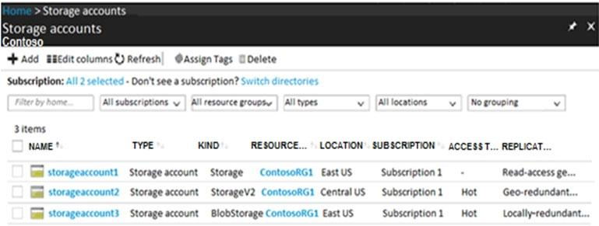

ドロップダウンメニューを使用して、図に示されている情報に基づいて各ステートメントを完了する回答の選択肢を選択します。

注：正しい選択はそれぞれ1ポイントの価値があります。

ホットエリア：

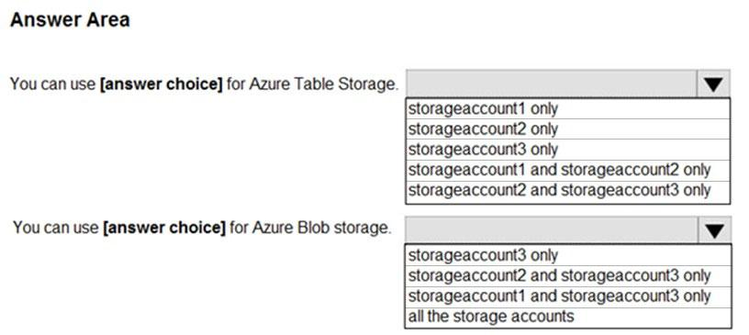

* Azure TableStorageには[回答の選択]を使用できます。
* Azure BlobStorageには[回答の選択]を使用できます。

正解： 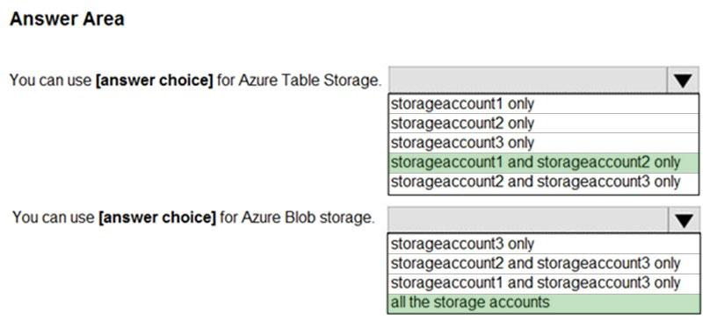

ボックス1：storageaccount1とstorageaccount2のみ

ボックス2：すべてのストレージアカウント-

注：3つの異なるストレージアカウントオプションは、汎用v2（GPv2）アカウント、汎用v1（GPv1）アカウント、およびBlobストレージアカウントです。 。

* 汎用v2（GPv2）アカウントは、BLOB、ファイル、キュー、およびテーブルの最新機能をすべてサポートするストレージアカウントです。
* BLOBストレージアカウントは、GPv2と同じブロックBLOB機能をすべてサポートしますが、サポートするのはブロックBLOBのみに制限されています。
* 汎用v1（GPv1）アカウントは、すべてのAzure Storageサービスへのアクセスを提供しますが、最新の機能やギガバイトあたりの最低価格がない場合があります。

参照：

<https://docs.microsoft.com/en-us/azure/storage/common/storage-account-options>

# Q.49

RG1という名前のリソースグループにVM1という名前のAzure仮想マシンを作成します。

VM1のパフォーマンスが予想よりも遅いことがわかりました。

VM1でネットワークトレースをキャプチャする必要があります。

あなたは何をするべきか？

1. VM1ブレードから、接続のトラブルシューティングを構成します。
2. VM1の診断設定から、ネットワークカウンターを含むようにパフォーマンスカウンターを構成します。
3. VM1ブレードから、パフォーマンス診断をインストールし、高度なパフォーマンス分析を実行します。
4. VM1の診断設定から、診断エージェントのログレベルを構成します。

正解： *C*

パフォーマンス診断ツールは、WindowsまたはLinux仮想マシン（VM）に影響を与える可能性のあるパフォーマンスの問題のトラブルシューティングに役立ちます。サポートされているトラブルシューティングシナリオには、既知の問題とベストプラクティスのクイックチェック、VMのパフォーマンスの低下やCPU、ディスクスペース、またはメモリの使用率の高さを伴う複雑な問題が含まれます。

パフォーマンス診断ツールに含まれる高度なパフォーマンス分析には、パフォーマンス分析のすべてのチェックが含まれ、次のセクションにリストされているように、1つ以上のトレースが収集されます。このシナリオを使用して、追加のトレースを必要とする複雑な問題のトラブルシューティングを行います。このシナリオを長期間実行すると、VMのサイズと選択したトレースオプションに応じて、診断出力の全体的なサイズが大きくなります。

参照：

<https://docs.microsoft.com/en-us/azure/virtual-machines/troubleshooting/performance-diagnostics>

# Q.50

VNet1という名前のAzure仮想ネットワークを含むSubscription1という名前のAzureサブスクリプションがあります。VNet1は、Azure ExpressRouteを使用してオンプレミスネットワークに接続します。

サイト間VPNを使用して、VNet1をオンプレミスネットワークに接続する必要があります。ソリューションはコストを最小限に抑える必要があります。

どの3つのアクションを実行する必要がありますか？それぞれの正解は、解決策の一部を示しています。

注：正しい選択はそれぞれ1ポイントの価値があります。

1. ゲートウェイサブネットを作成します。
2. VpnGw1SKUを使用するVPNゲートウェイを作成します。
3. 接続を作成します。
4. ローカルサイトのVPNゲートウェイを作成します。
5. 基本SKUを使用するVPNゲートウェイを作成します。

正解： *CDE*

リファレンス：

<https://docs.microsoft.com/en-za/archive/blogs/canitpro/step-by-step-configuring-a-site-to-site-vpn-gateway-between-azure-and-on-premise>

# Q.51

ネットワークには、contoso.comという名前のオンプレミスのActiveDirectoryドメインが含まれています。ドメインには、次の表に示すユーザーが含まれています。

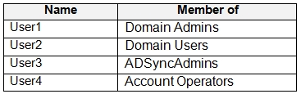

Azure AD Connectをインストールし、SSOを有効にする予定です。

SSOを有効にするために使用するユーザーを指定する必要があります。ソリューションは、最小特権の原則を使用する必要があります。

どのユーザーを指定する必要がありますか？

1. User3
2. User2
3. User1
4. User4

正解： *C*

Active Directoryフォレストごとに、次のようなドメイン管理者の資格情報が必要です。

* AzureADConnectを介してAzureADに同期します。
* シームレスSSOを有効にするユーザーが含まれます。

注：ドメイン管理者の資格情報は、Azure ADConnectまたはAzureADには保存されません。これらは、Azure ADConnectを介してシームレスSSOを有効にするためにのみ使用されます。

参照：

<https://docs.microsoft.com/en-us/azure/active-directory/hybrid/how-to-connect-sso-quick-start>

# Q.52

HOTSPOT-

次の表に示すリソースグループを含むAzureサブスクリプションがあります。

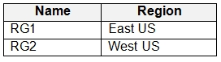

RG1には、次の表に示す仮想マシンが含まれています。

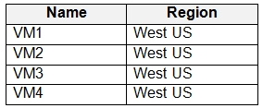

RG2には、次の表に示す仮想マシンが含まれています。

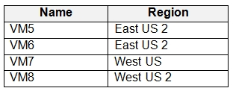

すべての仮想マシンはプレミアムディスクを使用するように構成されており、インターネットからアクセスできます。

VM1とVM2は、AVSET1という名前の可用性セットに含まれています。

VM3とVM4は同じアベイラビリティーゾーンにあります。

VM5とVM6は異なるアベイラビリティーゾーンにあります。

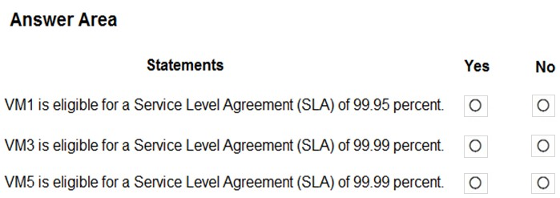

正解： 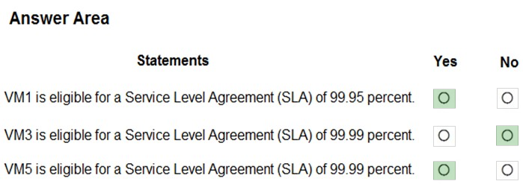

ボックス1：はい

VM1とVM2は、AVSET1という名前の使用可能なセットに含まれています。

同じ可用性セットに2つ以上のインスタンスがデプロイされているすべての仮想マシンについて、[Microsoft]は、少なくとも99.95％の時間で少なくとも1つのインスタンスへの仮想マシン接続があることを保証します。

ボックス2：いいえ

VM3とVM4は同じアベイラビリティーゾーンにあり、AVSET2という名前のアベイラビリティーセットにあります。

ボックス3：はい

VM5とVM6は異なるアベイラビリティーゾーンにあります。

同じAzureリージョン内の2つ以上のアベイラビリティーゾーンに2つ以上のインスタンスがデプロイされているすべての仮想マシンについて、[Microsoft]は、少なくとも99.99％の時間で少なくとも1つのインスタンスへの仮想マシン接続があることを保証します。

参照：

<https://azure.microsoft.com/en-us/support/legal/sla/virtual-machines/v1_8/>

# Q.53

ある会社は、サードパーティのアプリケーションソフトウェアを使用して、複雑なデータ分析プロセスを実行することを計画しています。このソフトウェアは、Azure Marketplace VMイメージに基づいて最大500の同一の仮想マシン（VM）を使用します。

サードパーティのアプリケーションサーバーのインフラストラクチャを設計する必要があります。このソリューションは、次の要件を満たしている必要があります。

* ユーザーのワークロードが変更されると、任意の時点で実行されているVMの数を変更する必要があります。
* 新しいバージョンのアプリケーションがAzure Marketplaceで利用できる場合は、アプリケーションのダウンタイムを発生させずにデプロイする必要があります。
* VMスケールセットを使用します。
* 継続的なメンテナンスの必要性を最小限に抑えます。

どの2つのテクノロジーをお勧めしますか？

それぞれの正解は、解決策の一部を示しています。

注：正しい選択はそれぞれ1ポイントの価値があります。

1. 単一の配置グループ
2. 単一のストレージアカウント
3. マネージドディスク
4. オートスケール

正解： CD

# Q.54

以下を含むRG1という名前のリソースグループがあります。

* Subnet1とAzure Firewall Subnetという名前の2つのサブネットを含む仮想ネットワーク
* contososa1という名前のAzureストレージアカウント
* Azure Firewall SubnetにデプロイされたAzureファイアウォール

contososa1がSubnet1からSubnet1経由でアクセスできることを確認する必要があります。 Azureバックボーンネットワーク。

あなたは何をするべきか？

1. contososa1のためのファイアウォールと仮想ネットワークの設定を変更します。
2. contososa1のための保存されたアクセスポリシーを作成します。
3. 仮想ネットワークサービスエンドポイントを実装します。
4. Azureのファイアウォールを削除します。

正解： *C*

ストレージファイアウォールルールは、ストレージアカウントのパブリックエンドポイントに適用されます。ストレージアカウントのプライベートエンドポイントへのトラフィックを許可するために、ファイアウォールアクセスルールは必要ありません。プライベートエンドポイントの作成を承認するプロセスは、プライベートエンドポイントをホストするサブネットからのトラフィックへの暗黙的なアクセスを許可します。

注：ストレージアカウントには、インターネット経由でアクセスできるパブリックエンドポイントがあります。ストレージアカウントのプライベートエンドポイントを作成することもできます。これにより、VNetからストレージアカウントにプライベートIPアドレスが割り当てられ、プライベートリンクを介してVNetとストレージアカウント間のすべてのトラフィックが保護されます。ザ・

Azureストレージファイアウォールは、ストレージアカウントのパブリックエンドポイントにアクセス制御アクセスを提供します。プライベートエンドポイントを使用する場合は、ファイアウォールを使用して、パブリックエンドポイントを介したすべてのアクセスをブロックすることもできます。ストレージファイアウォールの構成により、選択した信頼できるAzureプラットフォームサービスがストレージアカウントに安全にアクセスできるようになります。

参照：

<https://docs.microsoft.com/en-us/azure/storage/common/storage-network-security>

# Q.55

100台の仮想マシンを含むAzureサブスクリプションがあります。

仮想マシン環境を検証する一連のPowerShellスクリプトがあります。

仮想マシンでオペレーティングシステムが更新されるたびに、スクリプトを実行する必要があります。このソリューションでは、実装時間と繰り返し発生するコストを最小限に抑える必要があります。

スクリプトを実装するために使用する必要がある3つのリソースはどれですか？

それぞれの正解は、解決策の一部を示しています。

注：正しい選択はそれぞれ1ポイントの価値があります。

1. アラートアクショングループ
2. Azure Monitor クエリ
3. Azure Automation の Runbook
4. 100台 の仮想マシンにネットワークアクセスできる仮想マシン
5. アラートルール

正解： ACE

E：ステップ1：アラートを作成する

Automationアカウントで、[監視]の下の[アラート]を選択し、[新しいアラートルール]を選択します。

A：ステップ2：アラートのアクショングループを構成する

アラートを構成したら、複数のアラートで使用するアクションのグループであるアクショングループを設定できます。アクションには、電子メール通知、Runbook、Webhookなどを含めることができます。

C：Azure Automation Runbookを使用して、PowerShellスクリプトを実行します。

注：Azure Automation Process Automation機能は、WindowsPowerShell.scriptingに基づくテキストRunbookであるPowerShellRunbookなど、いくつかの種類のRunbookをサポートします。

参照：

<https://docs.microsoft.com/en-us/azure/automation/update-management/configure-alerts>

<https://docs.microsoft.com/en-us/azure/automation/automation-runbook-types>

# Q.56

contoso.comという名前のActive Directoryフォレストがあります。

シングルサインオン（SSO）メソッドとしてパスワードハッシュ同期を使用するようにAzure AD Connectをインストールして構成します。

ステージングモードが有効になります。

同期結果を確認すると、Synchronization Service Managerに同期ジョブが表示されていないことがわかります。

同期が正常に完了することを確認する必要があります。

あなたは何をするべきか？

1. Azure AD Connectを実行し、ステージングモードを無効にします。
2. 同期サービスマネージャーから、完全インポートを実行します。
3. Azure AD Connectを実行し、SSOメソッドをパススルー認証に設定します。
4. Azure PowerShellから、Start-AdSyncSyncCyclePolicyTypeInitialを実行します。

正解： *A*

ステージングモードでは、サーバーはインポートと同期のためにアクティブですが、エクスポートは実行されません。インストール中にこれらの機能を選択した場合でも、ステージングモードのサーバーはパスワード同期またはパスワードライトバックを実行していません。ステージングモードを無効にすると、サーバーはエクスポートを開始し、パスワードの同期を有​​効にし、パスワードの書き戻しを有効にします。

参照：

<https://docs.microsoft.com/en-us/azure/active-directory/hybrid/how-to-connect-sync-staging-server>

<https://docs.microsoft.com/en-us/azure/active-directory/hybrid/how-to-connect-sync-operations>

# Q.57

オンプレミスネットワークには、Windows Server 2019を実行する100台の仮想マシンが含まれています。

Workspace1という名前のAzure Log Analyticsワークスペースを含むAzureサブスクリプションがあります。

仮想マシンのWindowsイベントログからエラーを収集する必要があります。

どの2つのアクションを実行する必要がありますか？

それぞれの正解は、解決策の一部を示しています。

注：正しい選択はそれぞれ1ポイントの価値があります。

1. Azureのイベントグリッド・ドメインを作成します。
2. Microsoft Monitoring Agentを展開します。
3. 仮想マシンでWindowsイベント転送を構成します。
4. Azure Sentinel ワークスペースを作成します。
5. Workspace1 のデータ収集設定を構成します。

正解： *BE*

Azure Log Analytics エージェントは、クラウド内の Windows および Linux仮想マシン、オンプレミスマシン、および System Center Operations Manager によって監視されているマシンからテレメトリを収集し、収集したデータを Azure Monitor の Log Analytics ワークスペースに送信します。

注：Microsoft Monitoring Agent（MMA）または OMS Linux エージェントと呼ばれる Log Analytics エージェントが表示される場合もあります。

データは、Log Analytics エージェントを使用して収集されます。このエージェントは、マシンからさまざまなセキュリティ関連の構成とイベントログを読み取り、分析のためにデータをワークスペースにコピーします。

参照：

<https://docs.microsoft.com/en-us/azure/azure-monitor/platform/log-analytics-agent>

<https://docs.microsoft.com/en-us/azure/security-center/security-center-enable-data-collection>

# Q.58

Subscription1という名前のAzureサブスクリプションがあります。

VM1という名前のLinux仮想マシンをSubscription1にデプロイします。

VM1のメトリックとログを監視する必要があります。

何を使うべきですか？

1. Azure HDInsight
2. Azure Analysis Services
3. Linux診断拡張機能（LAD）3.0
4. Azure Performance Diagnostics 延長

正解： *D*

拡張機能を使用してVMの診断を構成し、追加のメトリックデータを収集できます。

基本的なホストメトリックが利用可能ですが、より詳細でVM固有のメトリックを表示するには、VMにAzure診断拡張機能をインストールする必要があります。Azure診断拡張機能を使用すると、VMから追加の監視および診断データを取得できます。

参照：

<https://docs.microsoft.com/en-us/azure/virtual-machines/linux/tutorial-monitoring>

# Q.59

HOTSPOT-

5台の仮想マシンを仮想ネットワークサブネットに展開することを計画しています。

各仮想マシンには、パブリックIPアドレスとプライベートIPアドレスがあります。

各仮想マシンには、同じインバウンドおよびアウトバウンドのセキュリティルールが必要です。

必要なネットワークインターフェイスとネットワークセキュリティグループの最小数はいくつですか？回答するには、回答領域で適切なオプションを選択します。

注：正しい選択はそれぞれ1ポイントの価値があります。

ホットエリア：

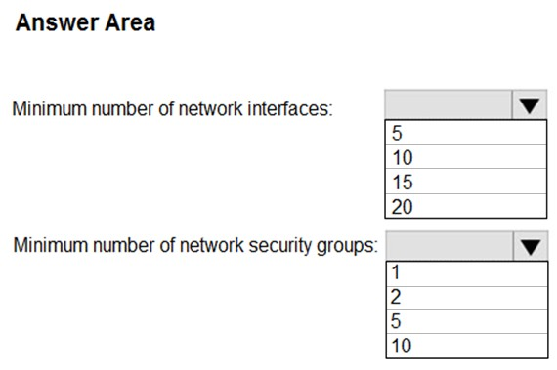

正解： 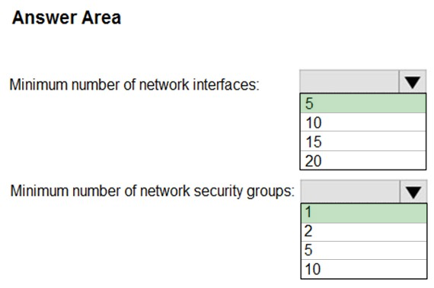

ボックス1：5

仮想マシンが5台あります。各仮想マシンには、パブリックIPアドレスとプライベートIPアドレスがあります。それぞれにネットワークインターフェイスが必要です。

ボックス2：1

各仮想マシンには、同じインバウンドおよびアウトバウンドのセキュリティルールが必要です。1つのグループにtemを追加できます。

参照：

<https://blogs.msdn.microsoft.com/igorpag/2016/05/14/azure-network-security-groups-nsg-best-practices-and-lessons-learned/>

<https://docs.microsoft.com/en-us/azure/virtual-network/security-overview>

# Q.60

share1という名前のAzureファイル共有を含むSubscription1という名前のAzureサブスクリプションがあります。

Subscription1で複数のAzure仮想マシンを作成します。すべての仮想マシンは同じ仮想ネットワークに属しています。

Server1という名前のオンプレミスHyper-Vサーバーがあります。Server1は、VM1という名前の仮想マシンをホストします。

VM1をAzureにレプリケートすることを計画しています。

計画された展開をサポートするには、Subscription1に追加のオブジェクトを作成する必要があります。

どの3つのオブジェクトを作成する必要がありますか？それぞれの正解は、解決策の一部を示しています。

注：正しい選択はそれぞれ1ポイントの価値があります。

1. Hyper-Vのサイト
2. Azure Recovery Services Vault
3. ストレージアカウント
4. レプリケーションポリシー
5. Azure Traffic Manager インスタンス
6. エンドポイント

正解： ABD

# Q.61

contoso.localという名前のActive Directoryドメインを管理します。

Azure AD Connectをインストールし、アカウントを同期せずにcontoso.comという名前のAzure Active Directory（Azure AD）テナントに接続します。

contoso.localドメインにcontoso.comのUPNサフィックスを持つユーザーのみがAzureADに同期するようにする必要があります。

あなたは何をするべきか？

* A. 同期サービスマネージャを使用して、[メタバースデザイナ]タブを変更します。
* B. Azure AD Connectを使用して、同期オプションをカスタマイズします。
* C. 同期ルールエディタを使用して、同期ルールを作成します。
* D. 同期サービスマネージャーを使用して、Active Directoryドメインサービス（AD DS）コネクタを変更します。

正解： *C*

Azure ADに同期されるオブジェクトのフィルタリングは一般的な要求であり、OUによるフィルタリングではうまくいかない場合が多くあります。1つのオプションは、UPNサフィックスでユーザーをフィルター処理して、UPNサフィックスとしてパブリックFQDNを持つユーザーのみがAzure ADに同期されるようにすることです（たとえば、john.doe @ acme.comは、jane.doe @ internal.acme.comの間に同期されます）。しません）。

フィルタリングは、GUIまたはPowerShellのいずれかを使用して構成できます。

GUI

を使用する場合：同期ルールエディターの使用

1. Azure ADConnectがインストールされているサーバーで同期ルールエディターを開きます。



2. [同期ルールの表示と管理]ウィンドウの[新しいルールの追加]ボタンをクリックします。

3. [説明]タブの適切なフィールドに入力し、[次へ>]をクリックします。

4. [スコープフィルター]タブで、[グループの追加]、[句の追加]の順にクリックし、userPrincipalName属性フィルターを追加して、[次へ>]をクリックします。

属性：userPrincipalName-

演算子：ENDSWITH-

値：接頭辞@が付いた内部UPNサフィックス（例：@ internal.acme.com）。このUPNサフィックスを持つユーザーは、Office 365と同期されません。

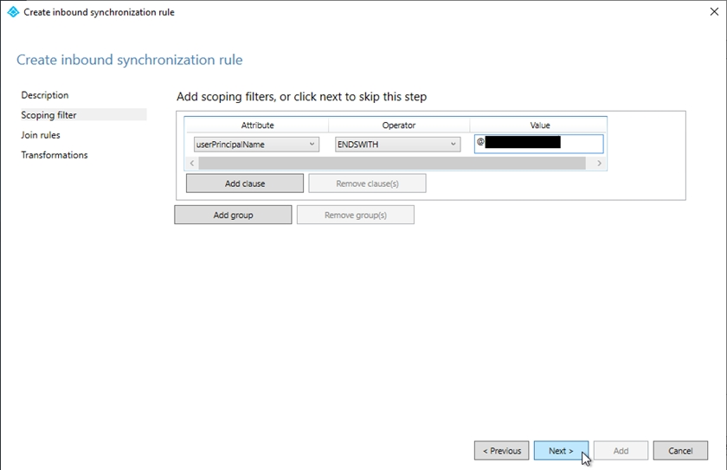

参照：

[https://www.sidekicktech.com/blog/field-notes/2019/upn-suffix-filtering-ad-connect/](http://www.sidekicktech.com/blog/field-notes/2019/upn-suffix-filtering-ad-connect/)

# Q.62

DB1という名前のAzureSQLデータベースがあります。

次のコードを使用して、DB1に次の4つのテーブルを作成する予定です。

表1。

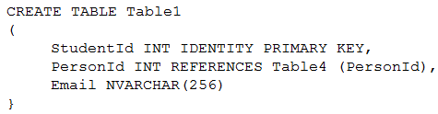

表2。

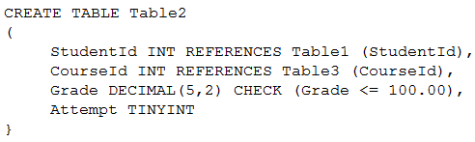

表3。

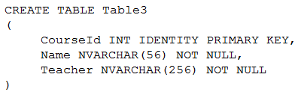

表4。

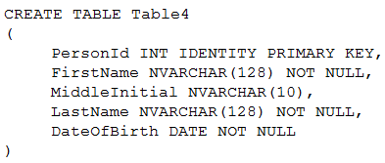

最後に作成する必要があるテーブルを特定する必要があります。

何を特定する必要がありますか？

1. 表1
2. 表2
3. 表3
4. 表4

正解： *B*

表1は、表4を参照しています。したがって、Table4はTable1の前に作成する必要があります。

表2は、表1と表3を参照しています。したがって、Table1とTable3はTable2の前に作成する必要があります。

注：FOREIGN KEY REFERENCESは、1つまたは複数の列のデータの参照整合性を提供する制約です。FOREIGN KEY制約では、列の各値が、対応する参照列または参照テーブルの列に存在する必要があります。FOREIGN KEY制約は、参照されるテーブルのPRIMARY KEYまたはUNIQUE制約である列、または参照されるテーブルのUNIQUEINDEXで参照される列のみを参照できます。

不正解：

A：Table1はTable2によって参照されているため、Table2の前に作成する必要があります。

C：Table3はTable2によって参照されており、Table2の前に作成する必要があります。

D：Table4はTable1によって参照されており、Table1の前に作成する必要があります。

参照：

<https://docs.microsoft.com/en-us/sql/t-sql/statements/create-table-transact-sql?view=sql-server-ver15>

# Q.63

Account1という名前のAzure Cosmos DBアカウントがあります。Account1には、Container1という名前のコンテナーを含むDB1という名前のデータベースが含まれています。Container1のパーティションキーは /city に設定されています。

Container1のパーティションキーを変更する予定です。

あなたは最初に何をすべきですか？

1. Container1を 削除します。
2. 新しいAzure Cosmos DBアカウントを作成します。
3. Azure Cosmos DB .NETSDKを実装します。
4. 再生成Account1のためのキー。

正解： *B*

Azure Cosmos DBの ChangeFeedProcessor と Bulk Executor Libraryを利用して、あるコンテナーから別のコンテナーへのデータのライブマイグレーションを実現できます。これにより、データを再配布して目的の新しいパーティションキースキームに一致させ、後で関連するアプリケーションを変更して、「パーティションキーを更新する」効果を実現できます。

不正解：

A：既存のコンテナのパーティションキーを「更新」することはできません。

参照：

<https://devblogs.microsoft.com/cosmosdb/how-to-change-your-partition-key/>

# Q.64

次の表に示すリソースグループを含むAzureサブスクリプションがあります。

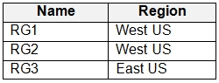

次の表に示すAzureSQLサーバーがあります。

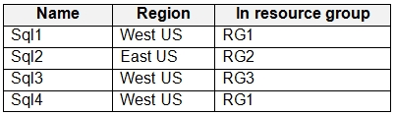

Pool1という名前のエラスティックプール内のSql1にDB1という名前のAzure SQLデータベースを作成します。

Pool1にDB2という名前のAzureSQLデータベースを作成する必要があります。

DB2をどこにデプロイする必要がありますか？

1. Sql1
2. Sql2
3. Sql3
4. Sql4

正解： *A*

エラスティックプール内のデータベースは単一のAzure SQLデータベースサーバー上にあり、設定された数のリソースを設定された価格で共有します。

参照：

<https://docs.microsoft.com/en-us/azure/sql-database/sql-database-elastic-pool>

# Q.65

HOTSPOT-

同じAzureリージョン内の3つのゾーンに30の仮想マシンインスタンスを含むVSS1という名前のAzure仮想マシンスケールセットをデプロイします。インスタンスは、HTTPおよびHTTPSトラフィックを使用してアクセスできる必要があるApp1という名前のアプリケーションをホストします。現在、VSS1はインターネットからアクセスできません。

単一のIPアドレスを使用して、インターネットからすべてのインスタンスでApp1へのアクセスを提供するには、Azure Load Balancerを使用する必要があります。

何を設定する必要がありますか？回答するには、回答領域で適切なオプションを選択します。

注：正しい選択はそれぞれ1ポイントの価値があります。

ホットエリア：

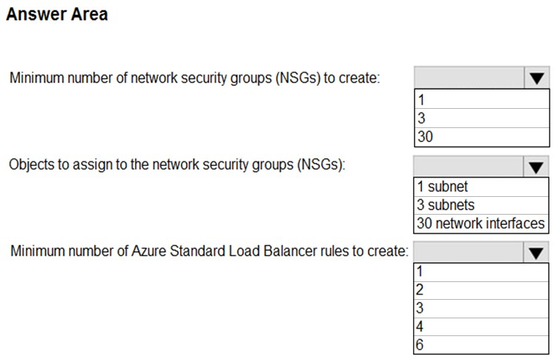

正解： 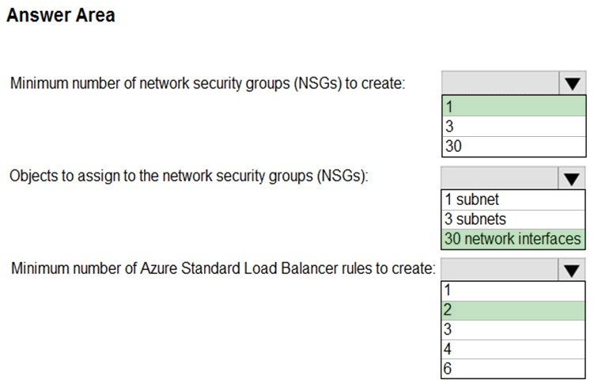

ボックス1：1

ボックス2：30ネットワークインターフェイス-

標準のロードバランサーの場合、のバックエンドアドレスのVMには、ネットワークセキュリティグループに属するネットワークインターフェイスが必要です。

ボックス3：2

HTTPトラフィック用にオン、HTTPトラフィック用に1つ。

参照：

<https://docs.microsoft.com/en-us/azure/load-balancer/quickstart-load-balancer-standard-public-cli>

# Q.66

注：この質問は、同じシナリオを提示する一連の質問の一部です。シリーズの各質問には、述べられた目標を達成する可能性のある独自の解決策が含まれています。一部の質問セットには複数の正しい解決策がある場合がありますが、他の質問セットには正しい解決策がない場合があります。

このセクションの質問に回答した後は、その質問に戻ることはできません。その結果、これらの質問はレビュー画面に表示されません。

DB1およびDB2という名前の2つのオンプレミスMicrosoft SQL Serverデータベースからのデータを使用するApp1という名前のアプリがあります。

DB1とDB2をAzureに移動することを計画しています。

DB1およびDB2をホストするためにAzureサービスを実装する必要があります。このソリューションは、DB1とDB2にわたるサーバー側のトランザクションをサポートする必要があります。

解決策：DB1とDB2をそれぞれ異なるAzure SQLデータベースサーバー上のAzure SQLデータベースとしてデプロイします。

これは目標を達成していますか？

1. はい
2. いいえ

正解： *B*

代わりに、DB1とDB2をAzure仮想マシンのSQL Serverにデプロイします。

注：分散トランザクションについて理解する。

データベース管理システムとクライアントの両方が同じ所有権の下にある場合（たとえば、SQL Serverが仮想マシンに展開されている場合）、トランザクションが使用可能になり、ロック期間を制御できます。

参照：

<https://docs.particular.net/nservicebus/azure/understanding-transactionality-in-azure>

# Q.67

注：この質問は、同じシナリオを提示する一連の質問の一部です。シリーズの各質問には、述べられた目標を達成する可能性のある独自の解決策が含まれています。一部の質問セットには複数の正しい解決策がある場合がありますが、他の質問セットには正しい解決策がない場合があります。

このセクションの質問に回答した後は、その質問に戻ることはできません。その結果、これらの質問はレビュー画面に表示されません。

DB1およびDB2という名前の2つのオンプレミスMicrosoftSQLServerデータベースからのデータを使用するApp1という名前のアプリがあります。

DB1とDB2をAzureに移動することを計画しています。

DB1およびDB2をホストするためにAzureサービスを実装する必要があります。このソリューションは、DB1とDB2にわたるサーバー側のトランザクションをサポートする必要があります。

解決策：DB1とDB2を同じAzureSQLデータベースサーバー上のAzureSQLデータベースとしてデプロイします。

これは目標を達成していますか？

1. はい
2. いいえ

正解： *B*

代わりに、DB1とDB2をAzure仮想マシンのSQL Serverにデプロイします。

注：分散トランザクションについて理解する。

データベース管理システムとクライアントの両方が同じ所有権の下にある場合（たとえば、SQL Serverが仮想マシンに展開されている場合）、トランザクションが使用可能になり、ロック期間を制御できます。

参照：

<https://docs.particular.net/nservicebus/azure/understanding-transactionality-in-azure>

# Q.68

Container1という名前のコンテナを含むAzureCosmosDBデータベースがあります。Container1のパーティションキーは/ dayに設定されています。Container1には、次の表に示すアイテムが含まれています。

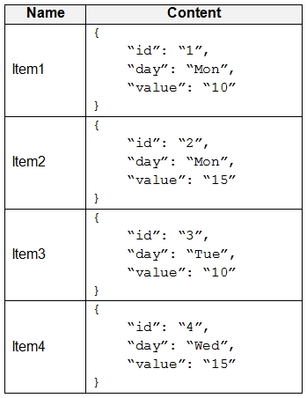

プログラムでAzureCosmos DBにクエリを実行し、Item1とItem2のみを取得する必要があります。

解決策：次のクエリを実行します。

SELECT day WHERE value = "10"

EnableCrossPartitionQueryプロパティをFalseに設定します。

これは目標を達成していますか？

1. はい
2. いいえ

正解： B

唯一FalseにEnableCrossPartitionQueryプロパティとしてアイテム1を返します。EnableCrossPartitionQueryプロパティがtrueに設定されている場合、Item1とItem3を返します。

参照：

<https://docs.microsoft.com/en-us/azure/cosmos-db/sql-query-where>

# Q.69

HOTSPOT-

オンプレミスのデータセンターとAzureサブスクリプションがあります。データセンターには2つのVPNデバイスが含まれています。サブスクリプションには、VNet1という名前のAzure仮想ネットワークが含まれています。VNet1には、ゲートウェイサブネットが含まれています。

サイト間VPNを作成する必要があります。このソリューションでは、Azure VPNゲートウェイの単一のインスタンスに障害が発生した場合、または単一のオンプレミスVPNデバイスに障害が発生した場合に、障害によって2分を超える中断が発生しないようにする必要があります。

Azureで必要なパブリックIPアドレス、仮想ネットワークゲートウェイ、およびローカルネットワークゲートウェイの最小数はいくつですか？回答するには、回答領域で適切なオプションを選択します。

注：正しい選択はそれぞれ1ポイントの価値があります。

ホットエリア：

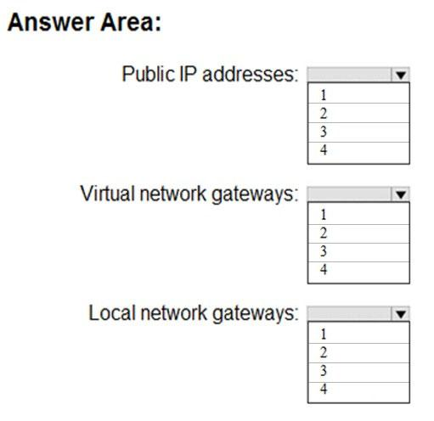

正解： 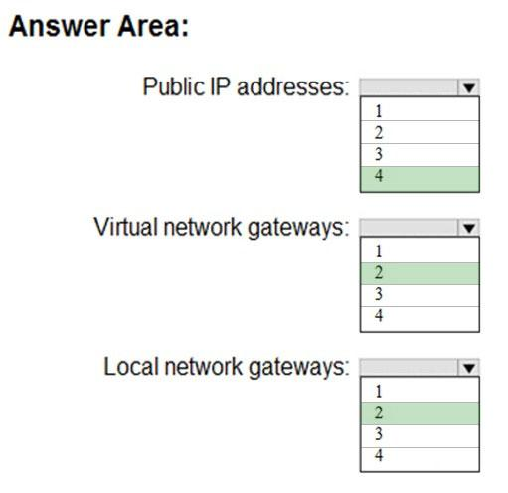

ボックス1：4

オンプレミスデータセンターの2つのパブリックIPアドレスとVNETの2つのパブリックIPアドレス。

次の図に示すように、最も信頼できるオプションは、ネットワークとAzureの両方でアクティブ-アクティブゲートウェイを組み合わせることです。

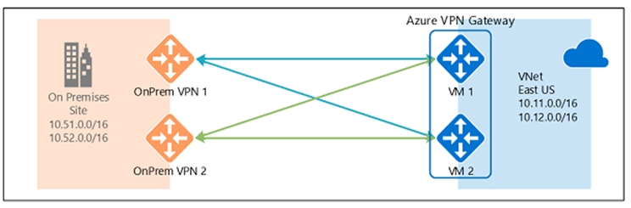

ボックス2：2

すべてのAzure VPNゲートウェイは、アクティブスタンバイ構成の2つのインスタンスで構成されます。アクティブインスタンスに発生する計画的なメンテナンスまたは計画外の中断の場合、スタンバイインスタンスが自動的に引き継ぎ（フェイルオーバー）、S2SVPNまたはVNetからVNetへの接続を再開します。

ボックス3：2

デュアル冗長性：Azureとオンプレミスネットワークの両方のアクティブ-アクティブVPNゲートウェイ

参照：

<https://docs.microsoft.com/en-us/azure/vpn-gateway/vpn-gateway-highlyavailable>

# Q.70

Azure Sentinelワークスペースを含むAzureサブスクリプションがあります。Sentinelは、いくつかのAzureリソースを監視するように構成されています。

リソースに対してアラートまたは推奨事項が生成されたときに、リソース所有者に通知メールを送信する必要があります。

何を使うべきですか？

1. Logic Apps Designer
2. Azureのセキュリティセンター
3. Azureのパイプライン
4. Azure Machine Learning Studio

正解： *A*

現在、Azure Sentinel で生成されたインシデントが発生した場合に電子メールで通知する組み込み機能はありません。ただし、Azure Logic App プレイブックを設定して、インシデント情報をメールに送信することはできます。

参照：

<https://azsec.azurewebsites.net/2020/01/19/notify-azure-sentinel-alert-to-your-email-automatically/>

# Q.71

HOTSPOT-

次の表に示す仮想ネットワークを含むAzureサブスクリプションがあります。



展示に示されているように、Azure CosmosDBアカウントを作成します。（[展示]タブをクリックします。）

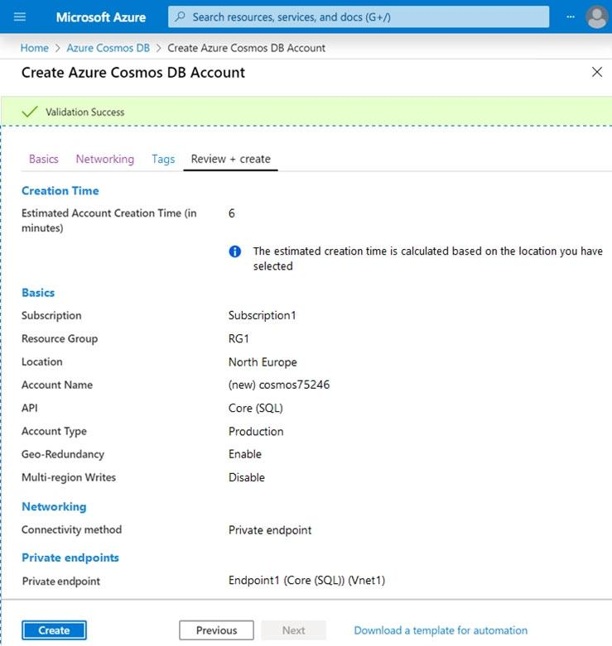

次の各ステートメントについて、ステートメントが真の場合は[はい]を選択します。それ以外の場合は、[いいえ]を選択します。

注：正しい選択はそれぞれ1ポイントの価値があります。

ホットエリア：

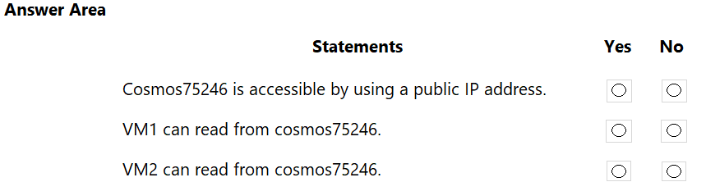

Cosmos75246には、パブリックIPアドレスを使用してアクセスできます。

VM1はCosmos75246から読み取ることができます。

VM2はCosmos75246から読み取ることができます。

正解： 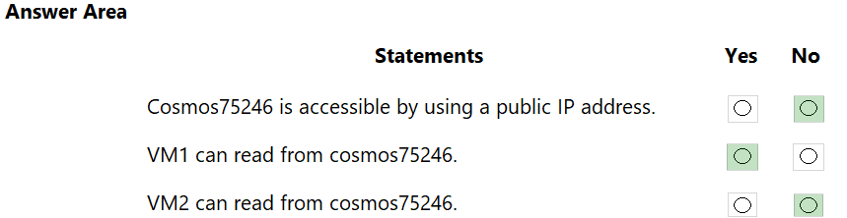

ボックス1：いいえ-

接続方法：プライベートネットワーク

ボックス2：はい-

プライベートエンドポイント：エンドポイント1（コア（SQL））（Vnet1）

VM1はVnet1にあります。

ボックス3：いいえ

-VM2はVnet1にありません。

参照：

<https://docs.microsoft.com/en-us/azure/private-link/tutorial-private-endpoint-cosmosdb-portal>

# Q.72

HOTSPOT-

Subscription1という名前のAzureサブスクリプションがあります。

Subscription1には、次の表の仮想マシンが含まれています。

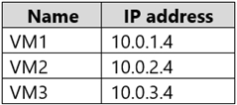

Subscription1には、次の表のサブネットを持つVNet1という名前の仮想ネットワークが含まれています。

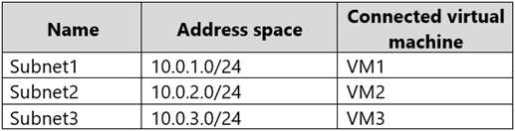

VM3には、NIC3という名前のネットワークアダプタがあります。NIC3でIP転送が有効になっています。ルーティングはVM3で有効になっています。

次のテーブルのルートを含むRT1という名前のルートテーブルを作成します。

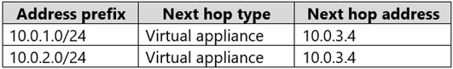

RT1をSubnet1とSubnet2に適用します。

次の各ステートメントについて、ステートメントがtrueの場合は、[はい]を選択します。それ以外の場合は、[いいえ]を選択します。

注：正しい選択はそれぞれ1ポイントの価値があります。

ホットエリア：

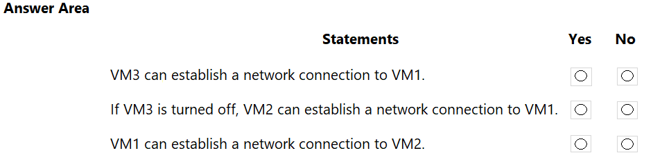

VM3はVM1へのネットワーク接続を確立できます。

VM3がオフになっている場合、VM2はVM1へのネットワーク接続を確立できます。

VM1はVM2へのネットワーク接続を確立できます。

正解： 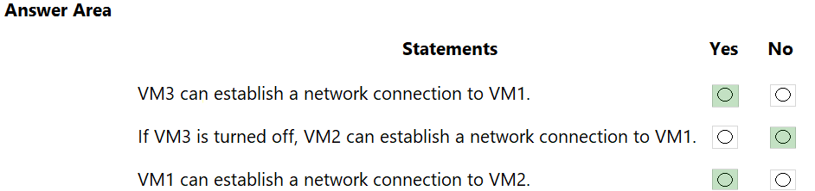

IP転送により、ネットワークインターフェイスが接続されている仮想マシンが有効になります。

* ネットワークインターフェイスに割り当てられたIP構成のいずれかに割り当てられたIPアドレスの1つ宛てではないネットワークトラフィックを受信します。
* ネットワークインターフェイスのIP構成の1つに割り当てられているものとは異なる送信元IPアドレスでネットワークトラフィックを送信します。

この設定は、仮想マシンが転送する必要のあるトラフィックを受信する仮想マシンに接続されているすべてのネットワークインターフェイスに対して有効にする必要があります。仮想マシンは、複数のネットワークインターフェイスが接続されているか、単一のネットワークインターフェイスが接続されているかに関係なく、トラフィックを転送できます。

ボックス1：はい-

ルーティングテーブルにより、VM3からVM1およびVM2への接続が可能になります。また、VM3でIP転送が有効になっているため、VM3はVM1に接続できます。

ボックス2：いいえ

-VM2がVM1に接続するには、IP転送があるVM3をオンにする必要があります。

ボックス3：はい-

ルーティングテーブルは、VM1およびVM2からVM3への接続を許可します。VM3でのIP転送により、VM1はVM3を介してVM2に接続できます。

参照：

<https://docs.microsoft.com/en-us/azure/virtual-network/virtual-networks-udr-overview>

<https://www.quora.com/What-is-IP-forwarding>

# Q.73

DRAGDROP-

Windows Server2016 を実行するVM1という名前のAzure仮想マシンがあります

。VM1に基幹業務アプリケーションをインストールします。

VM1をカスタムイメージとして使用してスケールセットを作成する必要があります。

どの3つのアクションを順番に実行する必要がありますか？回答するには、適切なアクションをアクションのリストから回答領域に移動し、正しい順序で配置します。

選択して配置：

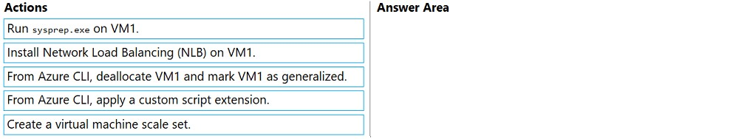

1. VM1でsysprep.exeを実行します。
2. VM1にネットワーク負荷分散（NLB）をインストールします。
3. Azure CLIから、VM1の割り当てを解除し、VM1を一般化済みとしてマークします。
4. Azure CLIから、カスタムスクリプト拡張機能を適用します。
5. 仮想マシンのスケールセットを作成します。

正解： 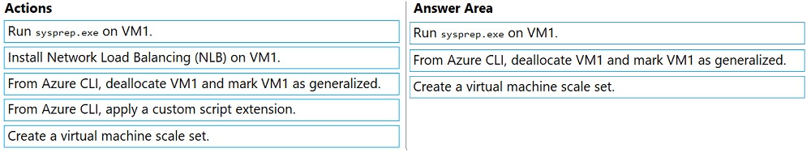

ステップ1：VM1でsysprep.exeを実行します。

カスタムイメージとして使用するためにVMを準備する最後のステップは、VMを一般化することです。Sysprepは、すべての個人アカウント情報と構成を削除し、将来の展開のためにVMをクリーンな状態にリセットします。

ステップ2：Azure CLIから、VM1の割り当てを解除し、VM1を一般化済みとしてマークします。

イメージを作成するには、VMの割り当てを解除する必要があります。

Stop-AzVmを使用してVMの割り当てを解除します。次に、VMの状態をSet-AzVmで一般化されたものとして設定し、AzureプラットフォームがVMがカスタムイメージを使用する準備ができていることを認識できるようにします。一般化されたVMからのみイメージを作成できます。

VMの割り当てを解除して一般化するには、数分かかる場合があります。

次に、New-AzImageConfigとNew-AzImageを使用してVMのイメージを作成します。

ステップ3：仮想マシンのスケールセットを作成します。

ImageNameパラメーターを使用して前の手順で作成したカスタムVMイメージを定義する、New-AzVmssを使用してスケールセットを作成します。

参照：

<https://docs.microsoft.com/en-us/azure/virtual-machine-scale-sets/tutorial-use-custom-image-powershell>

# Q.74

Subnet1という名前のサブネットを含むAzure仮想ネットワークがあります。Subnet1には50台の仮想マシンが含まれています。25台の仮想マシンはWebサーバーであり、他の25台はアプリケーションサーバーです。

アプリケーションセキュリティグループを使用して、Webサーバーとアプリケーションサーバー間のトラフィックをフィルタリングする必要があります。

どの追加リソースをプロビジョニングする必要がありますか？

1. Azureのファイアウォール
2. ユーザー定義のルート
3. Azureのプライベートリンク
4. ネットワークセキュリティグループ（NSG）

正解： *D*

アプリケーションセキュリティグループを使用すると、ネットワークセキュリティをアプリケーションの構造の自然な拡張として構成できるため、仮想マシンをグループ化し、それらのグループに基づいてネットワークセキュリティポリシーを定義できます。

ネットワークセキュリティグループを使用して、仮想ネットワークサブネットとの間で送受信されるネットワークトラフィックをフィルタリングできます。

参照：

<https://docs.microsoft.com/en-us/azure/virtual-network/tutorial-filter-network-traffic>

# Q.75

オンプレミスネットワークには、複数のHyper-Vホストが含まれています。

Azure Active Directory（Azure AD）のハイブリッド展開があります。

Azure Migrate プロジェクトを作成します。

Azure Migrate を使用して仮想マシンを評価できることを確認する必要があります。

どの2つのアクションを実行する必要がありますか？それぞれの正解は、解決策の一部を示しています。

注：正しい選択はそれぞれ1ポイントの価値があります。

1. Azure Migrate アプライアンスをオンプレミスのHyper-Vホストにデプロイします。
2. 移行アカウントを各Hyper-V仮想マシンのAdministratorsグループに割り当てます。
3. Microsoft Monitoring Agentを各Hyper-Vホストに展開します。
4. 移行アカウントを各Hyper-VホストのAdministratorsグループに割り当てます。
5. Microsoft Monitoring Agentを各Hyper-V仮想マシンに展開します。
6. Azure Migrate アプライアンスをAzure仮想マシンとしてデプロイします。

正解： *AE*

E：分析する各マシンに、次のエージェントをインストールします。

* MicrosoftMonitoringエージェント（MMA）。
* 依存関係エージェント。

A：アプライアンスVMを作成します。

Azure Migrate：サーバー評価では、軽量のAzureMigrateアプライアンスを使用します。アプライアンスはVM検出を実行し、VM構成とパフォーマンスメタデータをAzureMigrateに送信します。アプライアンスは、AzureMigrateプロジェクトからダウンロードできるVHDファイルを展開することでセットアップできます。

次のように、Hyper-V VMでアプライアンスをセットアップします。

1. アプライアンス名を指定し、ポータルでAzureMigrateプロジェクトキーを生成します。
2. Azureポータルから圧縮されたHyper-VVHDをダウンロードします。
3. アプライアンスを作成し、Azure Migrate ServerAssessmentに接続できることを確認します。
4. アプライアンスを初めて構成し、AzureMigrateプロジェクトキーを使用してAzureMigrateプロジェクトに登録します。

注：詳細

1. 圧縮されたVHDファイルを、アプライアンスVMをホストするHyper-Vホスト上のフォルダーに抽出します。3つのフォルダが抽出されます。
2. Hyper-VManagerを開きます。[アクション]で、[仮想マシンのインポート]をクリックします。
3. 仮想マシンのインポートウィザードで>開始する前に、[次へ]をクリックします。
4. [フォルダーの検索]で、抽出されたVHDを含むフォルダーを指定します。次に、[次へ]をクリックします。
5. [仮想マシンの選択]で、[次へ]をクリックします。
6. [インポートタイプの選択]で、[仮想マシンをコピーする（新しい一意のIDを作成する）]をクリックします。次に、[次へ]をクリックします。
7. [宛先の選択]で、デフォルト設定のままにします。[次へ]をクリックします。
8. [ストレージフォルダ]で、デフォルト設定のままにします。[次へ]をクリックします。
9. [ネットワークの選択]で、VMが使用する仮想スイッチを指定します。スイッチは、Azureにデータを送信するためにインターネット接続が必要です。
10. まとめ、設定を確認します。次に、[完了]をクリックします。
11. Hyper-Vマネージャー>仮想マシンで、VMを起動します。

参照：

<https://docs.microsoft.com/en-us/azure/migrate/tutorial-discover-hyper-v#set-up-the-appliance>

[https://docs.microsoft.com/en-us/azure/migrate/migrate-support-matrix-hyper-v＃agent-based-dependency-analysis-requirements](https://docs.microsoft.com/en-us/azure/migrate/migrate-support-matrix-hyper-v%EF%BC%83agent-based-dependency-analysis-requirements)

# Q.76

HOTSPOT-

ネットワークにオンプレミスのActive Directoryドメインが含まれています。ドメインには、次の表に示すHyper-Vフェールオーバークラスターが含まれています。

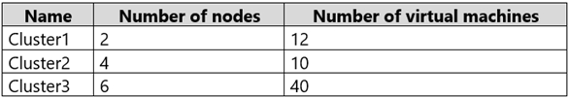

Azure Migrateを使用して、仮想マシンを評価および移行することを計画しています。

必要なAzure MigrateアプライアンスとMicrosoft Azure Recovery Services（MARS）エージェントの最小数はいくつですか？

注：正しい選択はそれぞれ1ポイントの価値があります。

ホットエリア：

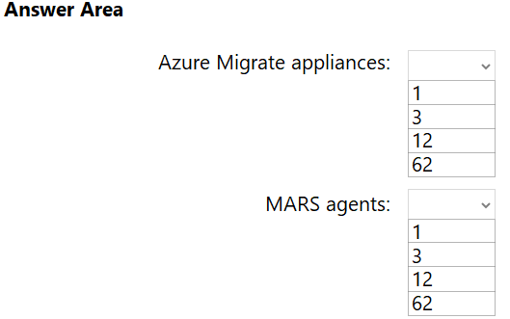

正解： 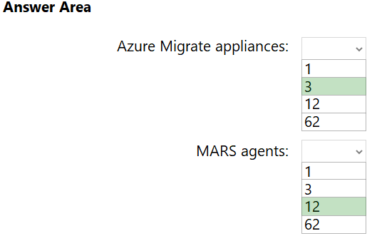

ボックス1：3

クラスターごとに1つのアプライアンス。

ボックス2：12

ノードごとに1つのMARSエージェント。

参照：

<https://docs.microsoft.com/en-us/azure/migrate/tutorial-migrate-hyper-v>

# Q.77

注：この質問は、同じシナリオを提示する一連の質問の一部です。シリーズの各質問には、述べられた目標を達成する可能性のある独自の解決策が含まれています。一部の質問セットには複数の正しい解決策がある場合がありますが、他の質問セットには正しい解決策がない場合があります。

このセクションの質問に回答した後は、その質問に戻ることはできません。その結果、これらの質問はレビュー画面に表示されません。

contoso.comという名前のAzure Active Directory（Azure AD）テナントがあります。Admin1という名前のユーザーが、Azure Active Directory管理センターからアクセスレビューを作成しようとすると、アクセスレビューの設定が利用できないことがわかります。Admin1は、他のすべての Identity Governance 設定が使用可能であることを検出します。

Admin1には、ユーザー管理者、コンプライアンス管理者、およびセキュリティ管理者の役割が割り当てられています。

Admin1がcontoso.comでアクセスレビューを作成できることを確認する必要があります。

解決策：サービス管理者の役割をAdmin1に割り当てます。

これは目標を達成していますか？

1. はい
2. いいえ

正解： *B*

代わりに Azure AD 特権ID管理を使用してください。

注：PIMは基本的に、関心のあるリソースの誰が、何を、いつ、どこで、なぜ管理するのに役立ちます。PIMの主な機能は次のとおりです。

アクセスレビューを実施して、ユーザーが引き続きロールを必要としていることを確認します。

参照：

<https://docs.microsoft.com/en-us/azure/active-directory/privileged-identity-management/pim-configure>

# Q.78

GW1という名前のポリシーベースの仮想ネットワークゲートウェイとVNet1という名前の仮想ネットワークを含むAzureサブスクリプションがあります。

オンプレミスコンピューターからVNet1へのポイントツーサイト接続を構成できることを確認する必要があります。

どの2つのアクションを実行する必要がありますか？それぞれの正解は、解決策の一部を示しています。

注：正しい選択はそれぞれ1ポイントの価値があります。

1. GW1をリセットします。
2. GW1を削除します。
3. ルートベースの仮想ネットワークゲートウェイを作成します。
4. パブリックIPアドレススペースをVNet1に追加します。
5. GW1への接続を追加します。
6. サービスエンドポイントをVNet1に追加します。

正解： *BCに*

ルートベースのVPNゲートウェイが必要です。

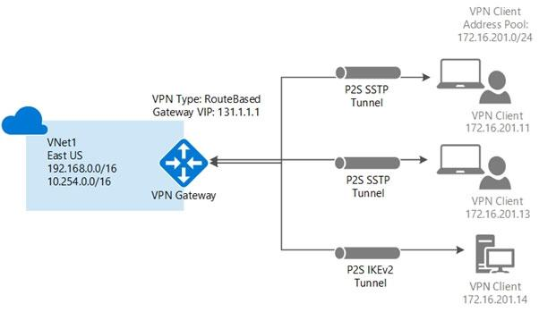

参照：

<https://github.com/MicrosoftDocs/azure-docs/blob/master/articles/vpn-gateway/vpn-gateway-howto-point-to-site-resource-manager-portal.md>

# Q.79

次の表に示す仮想ネットワークを含むAzureサブスクリプションがあります。

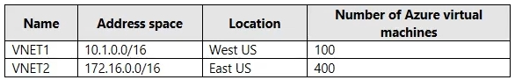

VNET1およびVNET2上の仮想マシンがMicrosoftバックボーンインフラストラクチャを介して通信できるようにする接続ソリューションを推奨する必要があります。

推奨事項には何を含める必要がありますか？

1. Azure ExpressRoute
2. ピアリング
3. ポイントツーサイトVPN
4. サイト間VPN

正解： *B*

仮想ネットワークピアリングを使用すると、Azure仮想ネットワークにシームレスに接続できます。ピアリングされると、接続の目的で、仮想ネットワークは1つとして表示されます。

ピアリングされた仮想ネットワーク内の仮想マシン間のトラフィックは、プライベートIPアドレスのみを介して、同じ仮想ネットワーク内の仮想マシン間でルーティングされるのと同様に、Microsoftバックボーンインフラストラクチャを介してルーティングされます。

Azureのサポート：

* VNetピアリング-同じAzureリージョン内のVNetの接続
* グローバルVNetピアリング-Azureリージョン間でのV​​Netの接続

リファレンス：

<https://docs.microsoft.com/en-us/azure/virtual-network/virtual-network-peering-overview>

# Q.80

注：この質問は、同じシナリオを提示する一連の質問の一部です。シリーズの各質問には、述べられた目標を達成する可能性のある独自の解決策が含まれています。一部の質問セットには複数の正しい解決策がある場合がありますが、他の質問セットには正しい解決策がない場合があります。

このセクションの質問に回答した後は、その質問に戻ることはできません。その結果、これらの質問はレビュー画面に表示されません。

DB1およびDB2という名前の2つのオンプレミスMicrosoft SQL Serverデータベースからのデータを使用するApp1という名前のアプリがあります。

DB1とDB2をAzureに移動することを計画しています。

DB1およびDB2をホストするためにAzureサービスを実装する必要があります。このソリューションは、DB1とDB2にわたるサーバー側のトランザクションをサポートする必要があります。

解決策：DB1とDB2をAzure SQLデータベースのマネージドインスタンスにデプロイします。

これは目標を達成していますか？

1. はい
2. いいえ

正解： *B*

代わりに、DB1とDB2をAzure仮想マシンのSQLServerにデプロイします。

注：分散トランザクションについて理解する。

データベース管理システムとクライアントの両方が同じ所有権の下にある場合（たとえば、SQL Serverが仮想マシンに展開されている場合）、トランザクションが使用可能になり、ロック期間を制御できます。

参照：

<https://docs.particular.net/nservicebus/azure/understanding-transactionality-in-azure>

ImplementandMonitoranAzureInfrastructure